1. Как сделать логотип Naruto
Оригинальный логотип «Наруто» впервые появился на обложке первой главы, опубликованной в 1999 году, и с тех пор не менялся.
Обратите внимание, что цвета градиента также присутствуют в его волосах, одежде и глазах. На фоне логотипа «Наруто» изображена розовая спираль, которая, помимо того, что является гербом клана Усумаки, также символизирует любовь персонажа к рамену и популярному ингредиенту «нарутомаки», в честь которого назван сериал. Видите? Всё взаимосвязано.
Шаг 1
Теперь, когда мы узнали о значении символа Наруто, давайте создадим логотип! Нажмите Ctrl-N, чтобы создать новый документ. Выберите пиксели в раскрывающемся меню Единицы измерения, установите ширину на 850 пикселей, высоту на 600 пикселей, а затем нажмите кнопку Дополнительные параметры.
Выберите RGB для цветового режима и установите растровые эффекты на экран (72 ppi), а затем нажмите Создать. Теперь, когда вы всё настроили, давайте узнаем, как нарисовать оригинальный логотип Наруто.
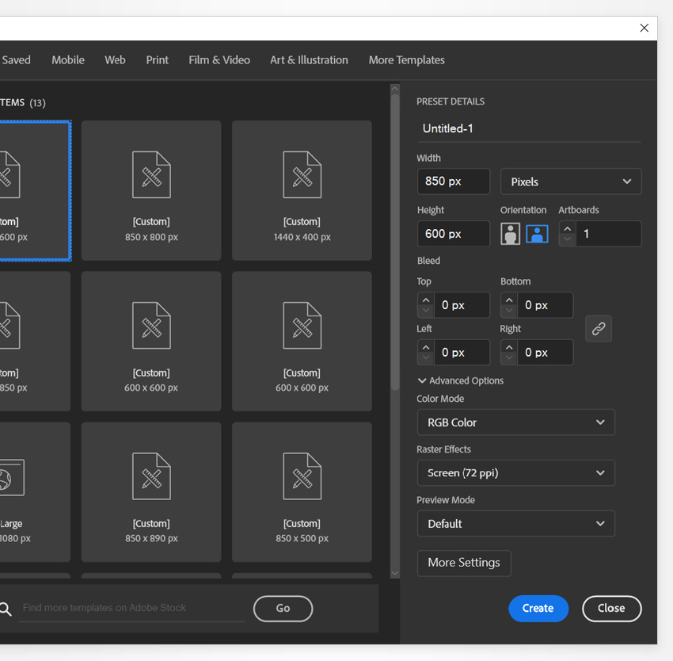
Шаг 2
Выберите инструмент «Эллипс» (L) на панели инструментов, а затем сосредоточьтесь на настройках цвета. Выберите обводку и удалите цвет, а затем дважды щелкните заливку и замените существующий цвет на R=237 G=130 B=178.
Перейдите на свою монтажную область и просто нажмите на неё, чтобы открыть окно «Эллипс». Задайте ширину570 пикселей и высоту175 пикселей, а затем нажмите «ОК», чтобы создать новую фигуру.
Оставьте его выбранным и сосредоточьтесь на панели Управления (Окно > Управление). Убедитесь, что для Выравнивания установлено значение Монтажной области, а затем нажмите кнопки "Выровнять по горизонтали по центру" и "Вертикальное выравнивание по центру", чтобы легко переместить фигуру в центр монтажной области.
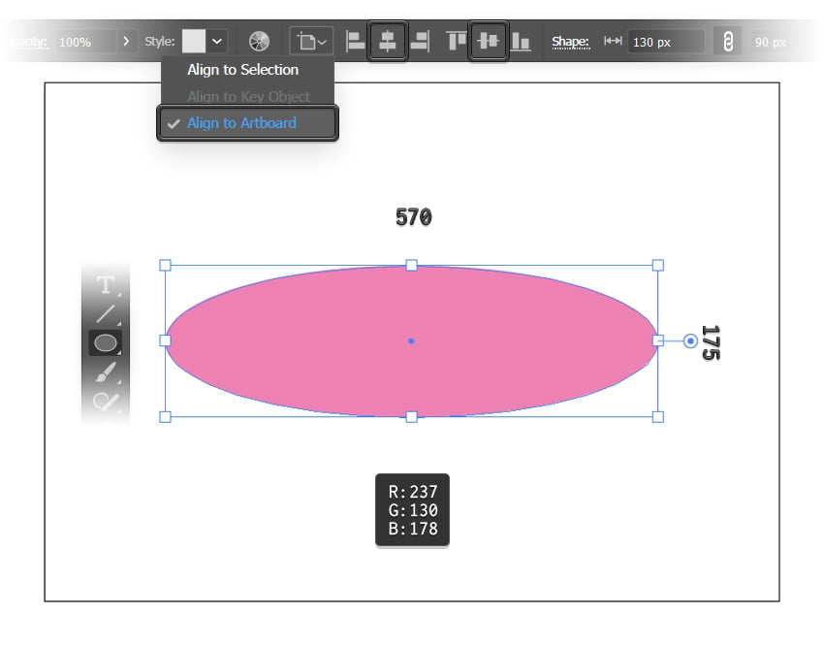
Шаг 3
Убедитесь, что инструмент «Эллипс» (L) по-прежнему активен, и используйте его для создания фигуры размером 480 x 145 пикселей. Снова используйте кнопки «Выровнять по центру по горизонтали» и «Выровнять по центру по вертикали», чтобы центрировать эту новую фигуру.
Используйте инструмент выделения (V), чтобы выбрать обе нужные фигуры, откройте панель Навигатора (Окно > Навигатор) и нажмите Минус спереди.
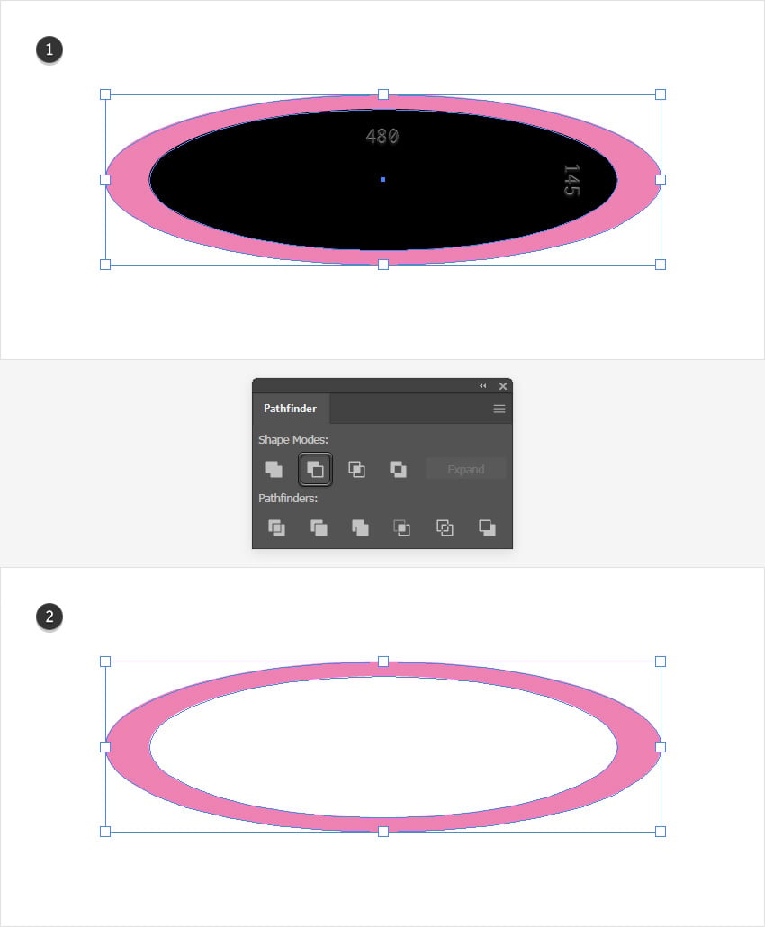
Шаг 4
Выберите инструмент «Эллипс» (L) и создайте фигуру размером 400 x 125 пикселей. Вы можете использовать инструмент «Пипетка» (I), чтобы легко заполнить этот новый эллипс цветом другой фигуры. Когда закончите, расположите этот эллипс по центру.
Снова выберите инструмент «Эллипс» (L), используйте его для создания фигуры 300 x 95 пикселей и не забудьте расположить её по центру.
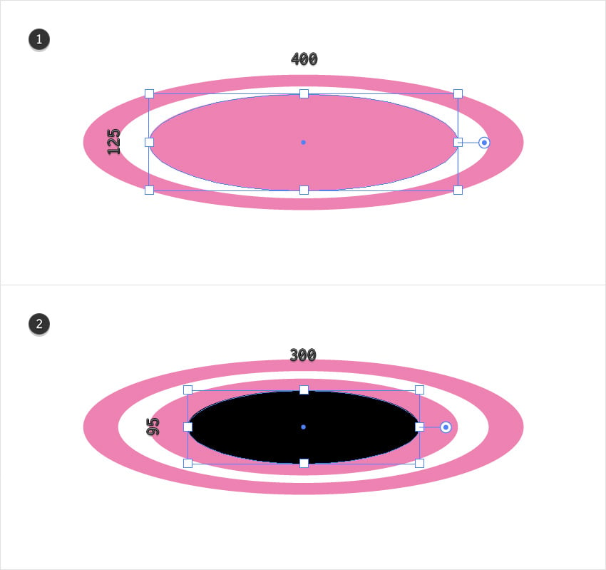
Шаг 5
Выберите инструмент «Выделение» (V), удерживая нажатой клавишу Shift, и щёлкните по двум фигурам, созданным на предыдущем шаге, чтобы выделить их. Как только они будут выделены, перейдите на панель «Трассировка» и снова нажмите кнопку «Минус спереди».
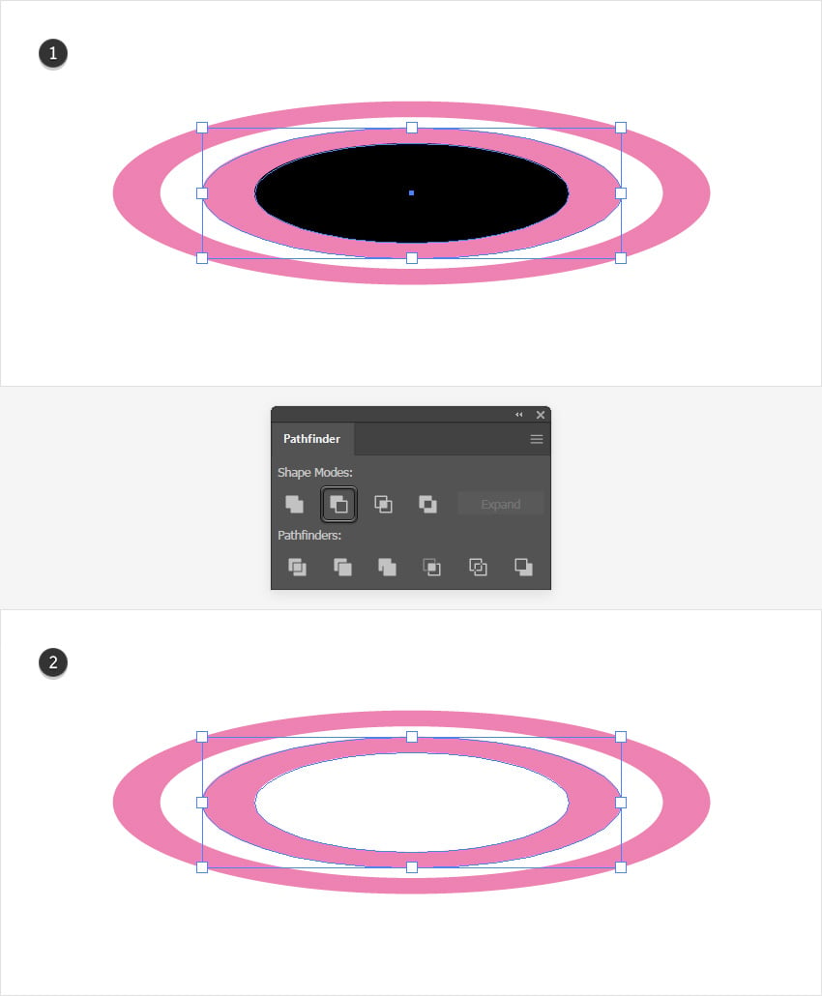
Шаг 6
Снова выберите инструмент «Эллипс» (L), создайте фигуру 240 x 75 пикселей, расположите её по центру и не забудьте заполнить тем же розовым цветом.
Как только вы закончите, выберите все свои фигуры и перейдите в Объект > Составной контур > Создать (Control-8), чтобы превратить их в единый составной контур.
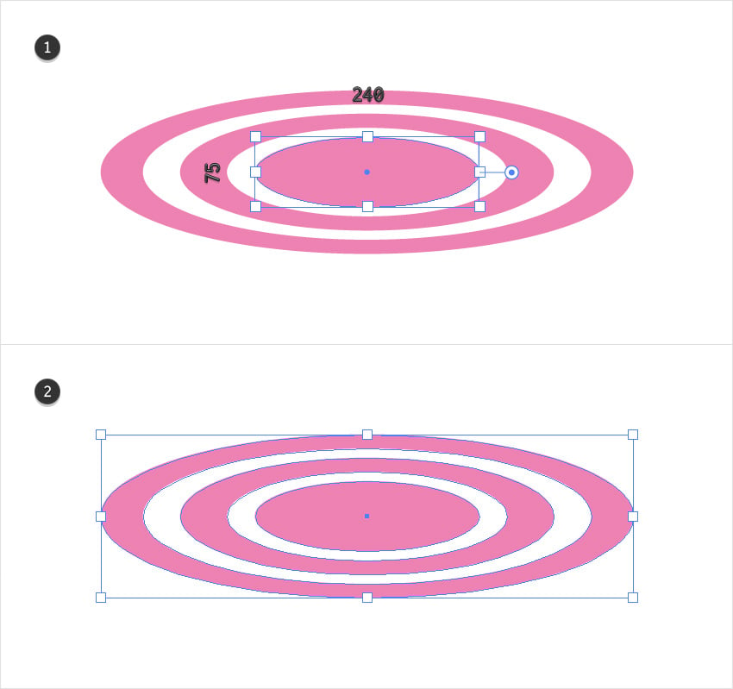
Шаг 7
Убедитесь, что ваш составной контур по-прежнему выбран, и перейдите в Effect > 3D и материалы > 3D (Классический) > Rotate (классический). Установите настройки, как показано ниже, и нажмите OK, чтобы применить эффект, а затем вы можете перейти к Объекту> Развернуть внешний вид, чтобы развернуть его. Теперь мы можем перейти к добавлению шрифта Naruto.
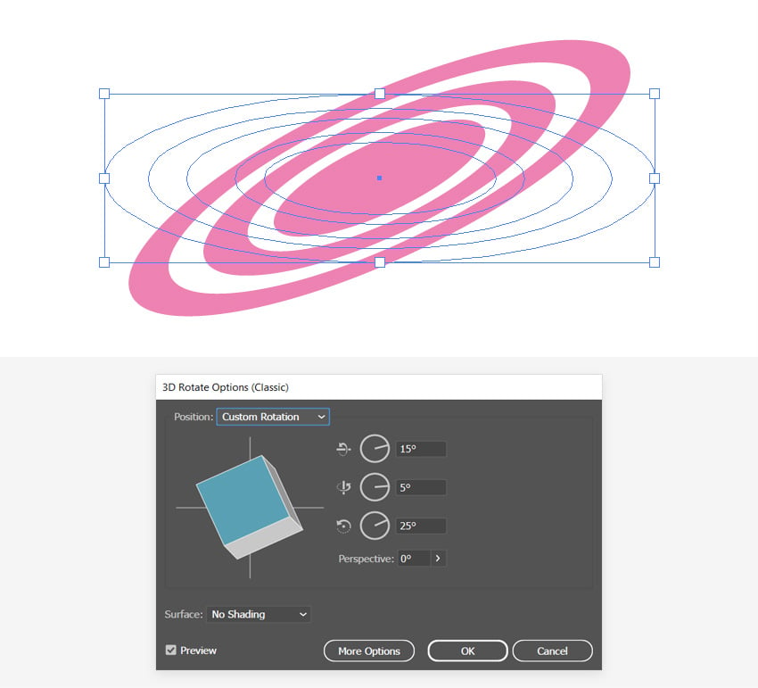
Шаг 8
Выберите инструмент «Текст» (T) и сосредоточьтесь на панели управления, чтобы задать параметры для текста, который вы собираетесь добавить.
Просто выберите шрифт «Ниндзя Наруто» и установите размер 170 пикселей, а затем нажмите на свою монтажную область, чтобы ввести имя Наруто.
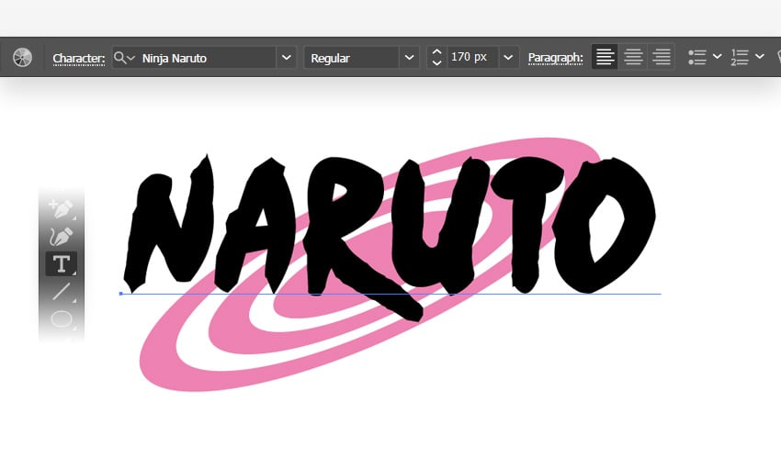
Шаг 9
Выделите текст и перейдите в Тип> Создать контуры (CTRL+SHIFT+O), чтобы преобразовать текст в векторные фигуры.
Оставьте получившуюся группу фигур выбранной, откройте панель "Градиент" (Окно > Градиент) и нажмите эту кнопку "Линейный градиент", чтобы применить линейный градиент к каждой из ваших буквенных фигур.
Убедитесь, что угол установлен на 0 градусов, а затем сосредоточьтесь на ползунках градиента. Дважды щелкните по левому ползунку и установите цвет R=249 G=177 B=1, а затем дважды щелкните по правому ползунку и установите цвет R=231 G=15 B=3.
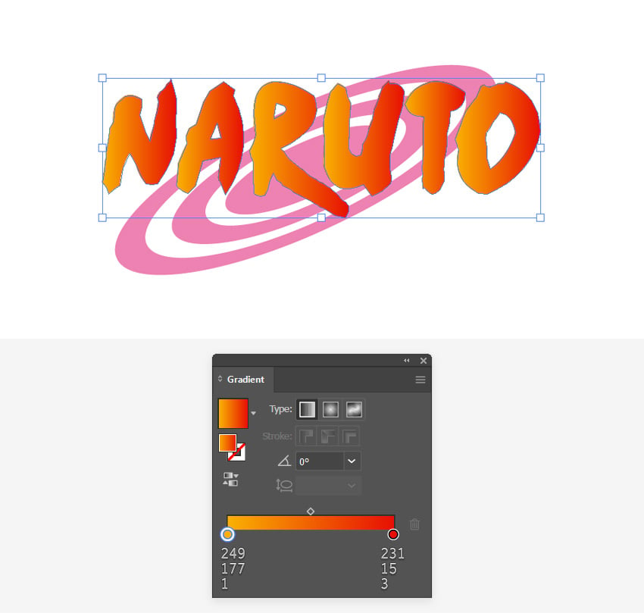
Шаг 10
Поскольку у нас нет генератора шрифтов Naruto, давайте начнем формировать этот шрифт. Убедитесь, что ваша группа буквенных фигур по-прежнему выбрана, и добавьте копию впереди (Control-C > Control-F).
Преобразуйте эту новую группу фигур в единый составной контур (Ctrl-8) и заполните его цветом R=9 G=58 B=142.
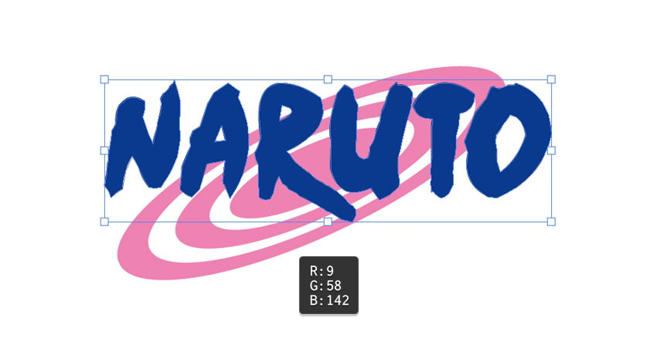
Шаг 11
Убедитесь, что ваш синий составной контур выделен, и нажмите Control-[ , чтобы легко переместить его за исходную группу букв.
Перейдите на панель "Внешний вид" (Окно > Внешний вид), выберите существующую заливку и перейдите к Эффекту> Контуру > Контуру смещения. Увеличьте смещение до 12 пикселей и установите для соединений значение Округления, а затем нажмите OK.
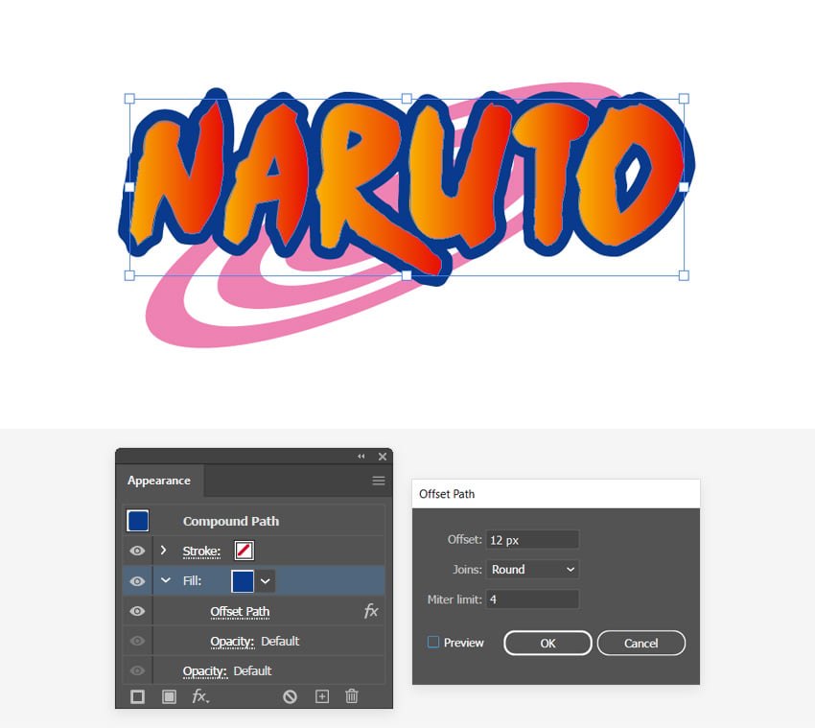
Шаг 12
Оставьте выбранный синий составной контур и убедитесь, что заливка по-прежнему выбрана, а затем перейдите в Эффект> Искажение и трансформация > Преобразовать. Установите количество копий равным 30 и перетащите оба ползунка перемещения на 0,5 пикселя, а затем нажмите OK.
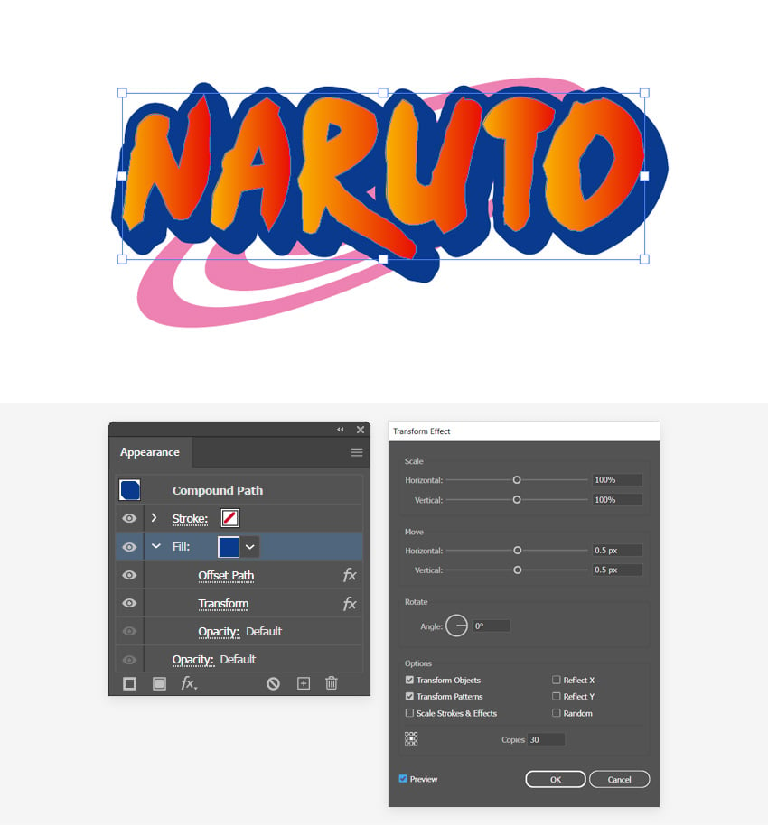
Шаг 13
Убедитесь, что ваш синий составной контур по-прежнему выделен, сосредоточьтесь на панели «Внешний вид» и нажмите «Добавить новую заливку», чтобы добавить вторую заливку для вашей фигуры.
Выберите эту новую заливку и установите белый цвет (R = 255 G = 255 B = 255), а затем перейдите к Эффекту > Контуру > Контуру смещения. Установите для смещения значение 6 пикселей, а для соединений значение Округления, а затем нажмите OK. Это будет ваш логотип с именем Наруто.
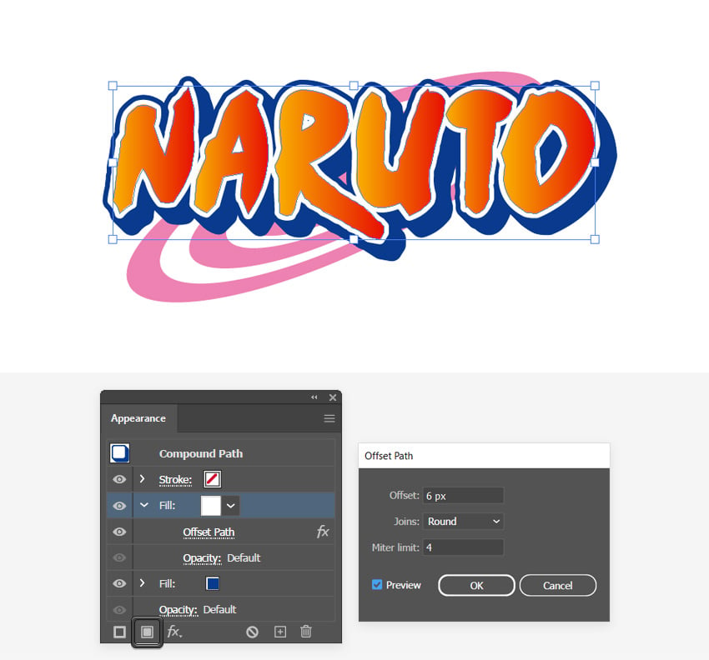
2. Как сделать логотип Naruto Shippuden
«Сиппуден» — это японский термин, состоящий из двух понятий: «сиппу» (что означает «быстрый», «сильный ветер») и «дэн» (что переводится как «легенды» или «хроники»). Получается что-то вроде «Легенды об урагане» или «Хроники урагана».
Если мы учтём, что фамилия Наруто «Усумаки» означает «вихрь», то для Масаси Кисимото было бы вполне логично использовать её в качестве названия для второй части серии, а также включить её в оригинальный дизайн Наруто. Давайте вспомним, что среди множества его способностей и техник (особенно Расенган и Ветровые сюрикены) элемент ветра занимает особое место, объединяя всё воедино.
Шаг 1
Теперь, когда вы создали классический логотип «Наруто», давайте посмотрим, как его можно использовать для создания логотипа «Наруто: Ураганные хроники».
Прежде всего, выберите синий контур, перейдите на панель «Внешний вид» и замените синий цвет на чёрный (R=0 G=0 B=0).
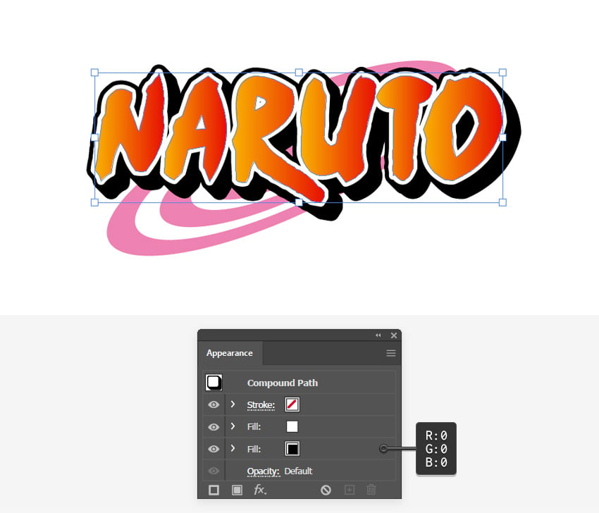
Шаг 2
Нам не нужен генератор шрифтов Наруто, если у нас есть навыки. Выберите инструмент «Текст» (T) и сосредоточьтесь на панели «Управление». Оставьте выбранный шрифт «Ниндзя Наруто», но уменьшите размер до 80 пикселей. Снова нажмите на монтажную область и введите «SHIPPUDEN».
С помощью инструмента «Текст» (T) вам нужно выделить каждую букву, указанную на следующем изображении, и уменьшить размер шрифта до 60 пикселей. Когда вы закончите, с помощью инструмента «Выделение» (V) расположите этот новый текст примерно так, как показано ниже.
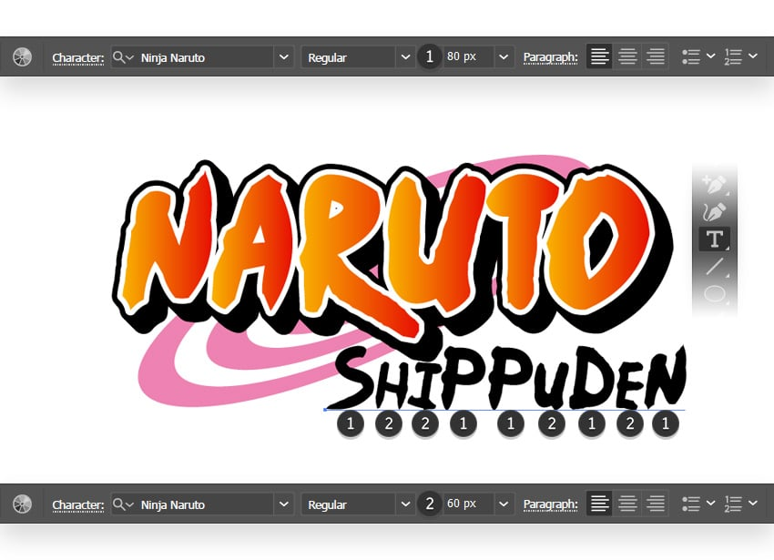
Шаг 3
Оставьте выделенным текст «SHIPPUDEN» и удалите существующий цвет текста. Перейдите на панель «Оформление» и нажмите кнопку «Добавить новую заливку», чтобы добавить новую заливку для текста. Выберите её и примените линейный градиент, показанный ниже. Убедитесь, что угол установлен на 90 градусов.
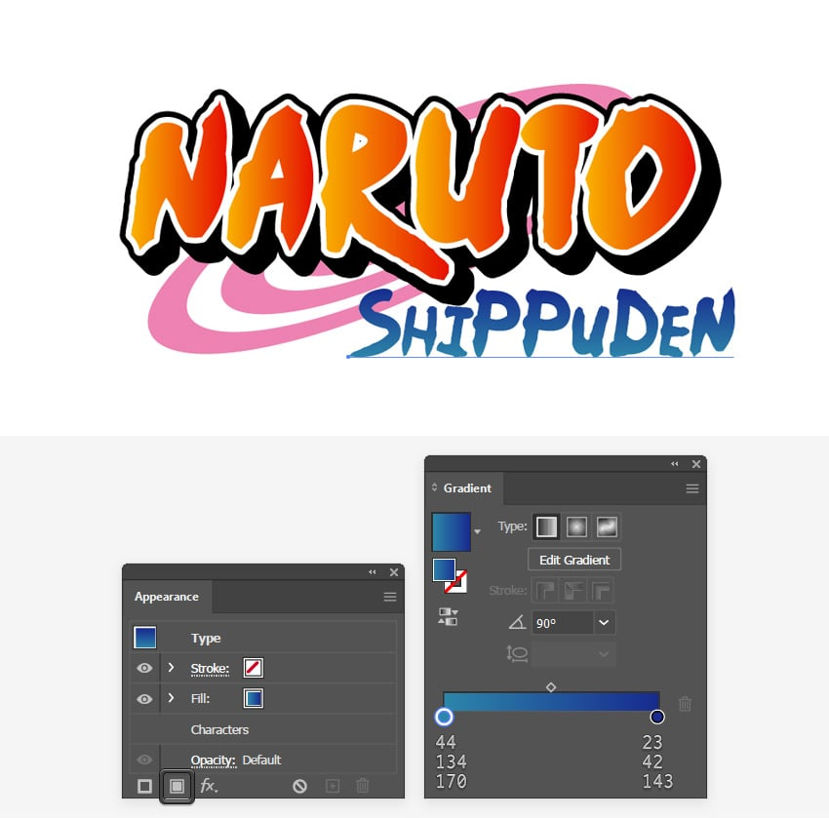
Шаг 4
Убедитесь, что текст «SHIPPUDEN» выделен, и продолжайте работать с панелью «Внешний вид».
Добавьте вторую заливку и перетащите ее под существующую. Выберите ее и установите цвет на черный, а затем перейдите в Эффект> Контур> Контур смещения. Увеличьте смещение до 10 пикселей и установите для соединений значение Округления, а затем нажмите OK. Убедитесь, что ваша черная заливка по-прежнему выбрана, и перейдите в Эффект> Искажение и трансформация > Преобразовать. Установите количество копий равным 10 и перетащите оба ползунка перемещения на 0,5 px, а затем нажмите ОК.
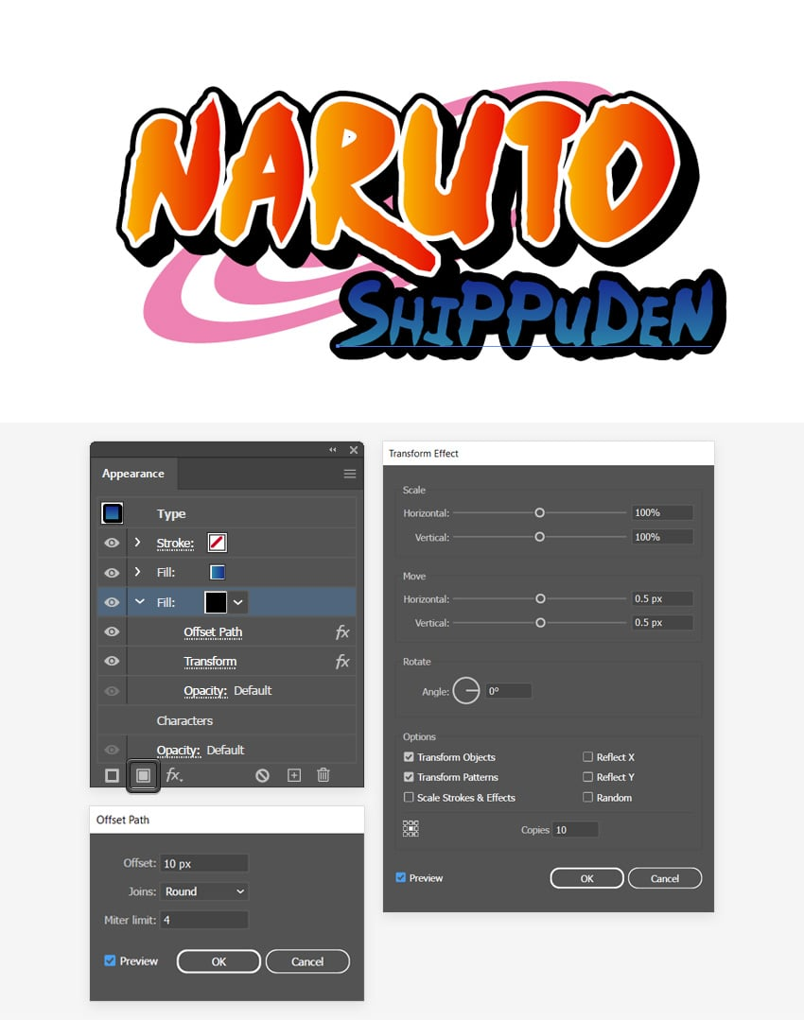
Шаг 5
Убедитесь, что текст «SHIPPUDEN» выделен, и продолжайте работать с панелью «Внешний вид».
Добавьте третью заливку и перетащите ее между существующими. Выберите ее и установите белый цвет, а затем перейдите в Эффект> Контур> Контур смещения. Увеличьте смещение до 5 пикселей и установите для соединений значение Округления, а затем нажмите OK. Это будет ваш логотип Naruto Shippuden.
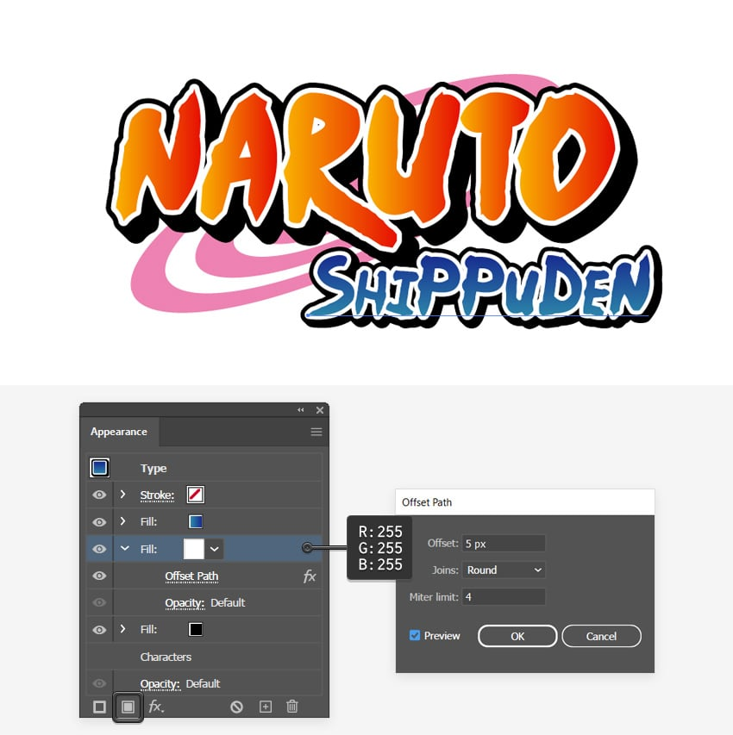
3. Как создать логотип повязки на голову Naruto
Во вселенной «Наруто» существует множество логотипов на повязках, и все они символизируют принадлежность ниндзя к определённой группе или деревне. В данном случае мы говорим о самом узнаваемом из них — символе Конохагакуре, или «Деревни Скрытого Листа», — листике.
Повязка на голову Конохи, которую выдают каждому шиноби, окончившему академию, имеет простой, но интересный дизайн в стиле Наруто. Её сделали Мадара Учиха и Хаширама Сенджу, когда основали деревню... или автор Масаси Кисимото.
Шаг 1
Нажмите Ctrl-N, чтобы создать новый документ. Сохраните существующие настройки и нажмите кнопку Создать.
Включите сетку (Вид > Показать сетку или Ctrl-") и привязку к сетке (Вид > Привязка к сетке или Shift-Ctrl-"). Вам понадобится линия сетки через каждые 5 пикселей, поэтому просто перейдите в Правка > Настройки > Guides & Grid, введите 5 в поле Линия сетки через и 1 в поле Подразделения. Постарайтесь не расстраиваться из-за этой сетки — она облегчит вашу работу. Помните, что вы можете легко включить или отключить её с помощью сочетания клавиш Control-".
Вам также следует открыть панель "Информация" (Окно > Информация) для предварительного просмотра размера и положения ваших фигур в режиме реального времени. Не забудьте установить единицу измерения в пикселях в меню "Правка"> "Настройки"> "Единицы измерения". Все эти опции значительно увеличат скорость вашей работы.
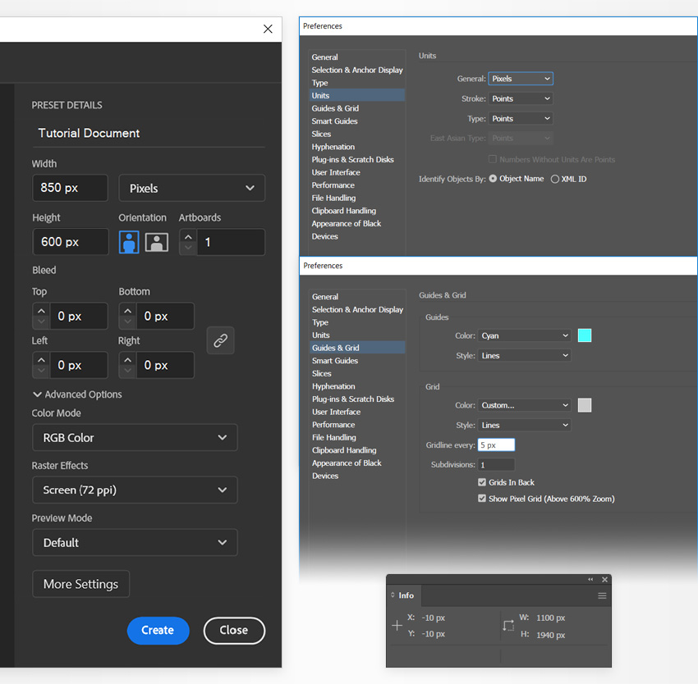
Шаг 2
Выберите инструмент «Эллипс» (L) на панели инструментов, а затем сосредоточьтесь на настройках цвета. Выберите заливку, чтобы убрать цвет, и оставьте цвет обводки чёрным.
Перейдите на свою монтажную область и просто создайте фигуру размером 235 x 225 пикселей — сетка и привязка к сетке упростят задачу. Помните, что вы можете проверить панель «Сведения», чтобы точно определить нужный размер.
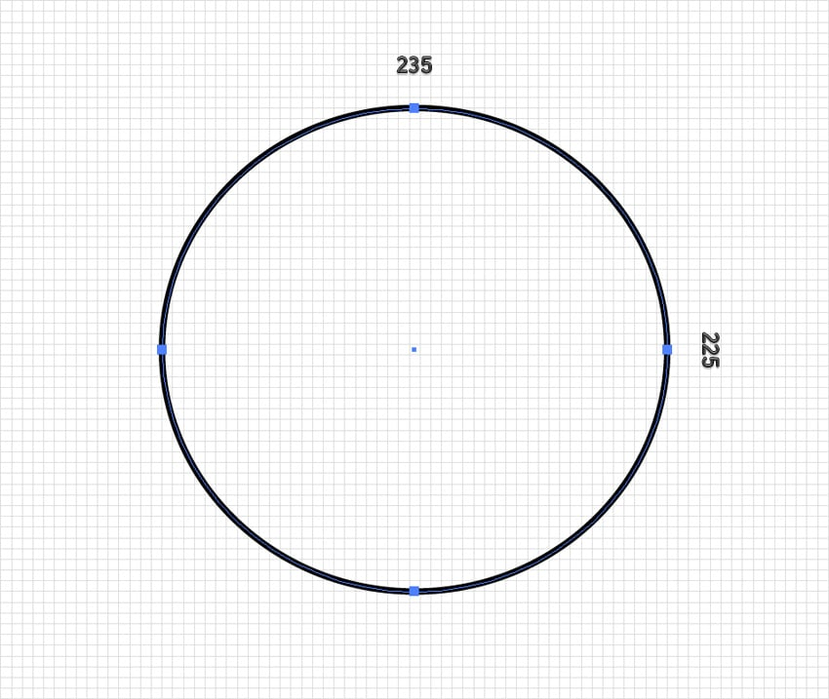
Шаг 3
Продолжайте использовать инструмент «Эллипс» (L) и создайте фигуру размером 175 x 165 пикселей. Задайте красный цвет обводки, чтобы отличить её от других фигур.
С помощью инструмента «Выделение» (V) выделите оба эллипса и нажмите на больший из них, чтобы сделать его опорной фигурой. Перейдите на панель «Управление» и нажмите кнопки «Выровнять по центру по горизонтали» и «Выровнять по нижней границе по вертикали».
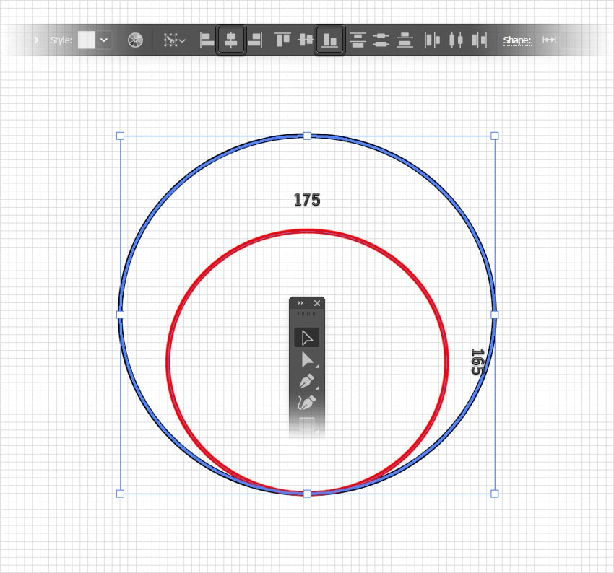
Шаг 4
Снова выберите инструмент «Эллипс» (L), создайте круг диаметром 105 пикселей и установите синий цвет обводки. Вы можете удерживать нажатой клавишу Shift при щелчке и перетаскивании, чтобы легко создать идеальный круг.
С помощью инструмента «Выделение» (V) выделите этот синий круг вместе с красным эллипсом, а затем нажмите на красный эллипс, чтобы сделать его опорной фигурой. Перейдите на панель «Управление» и нажмите кнопки «Выровнять по центру по горизонтали» и «Выровнять по верхней границе по вертикали».
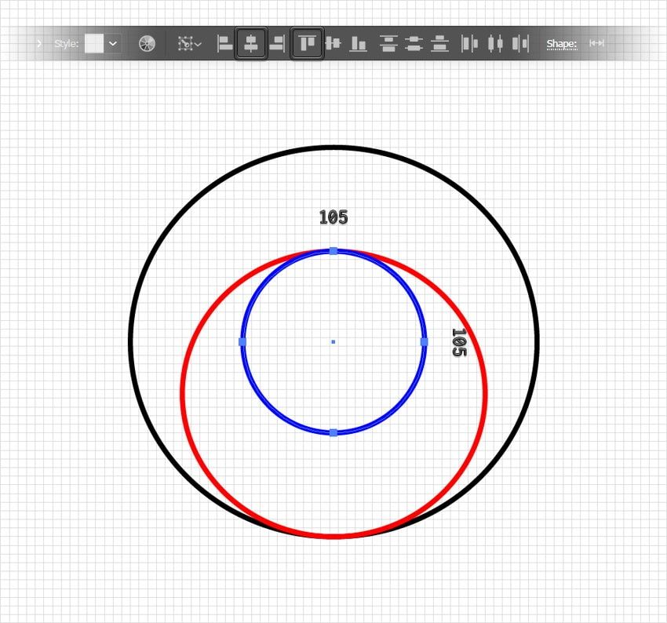
Шаг 5
Повторно выберите инструмент Эллипс (L), создайте круг размером 55 пикселей и установите цвет обводки на зеленый. Оставьте его выбранным и перейдите в Объект> Путь> Добавить опорные точки.
С помощью инструмента «Выделение» (V) выделите этот зелёный круг вместе с синим, а затем нажмите на синий круг, чтобы сделать его опорной фигурой. Перейдите на панель «Управление» и нажмите кнопки «Выровнять по центру по горизонтали» и «Выровнять по нижней границе по вертикали».
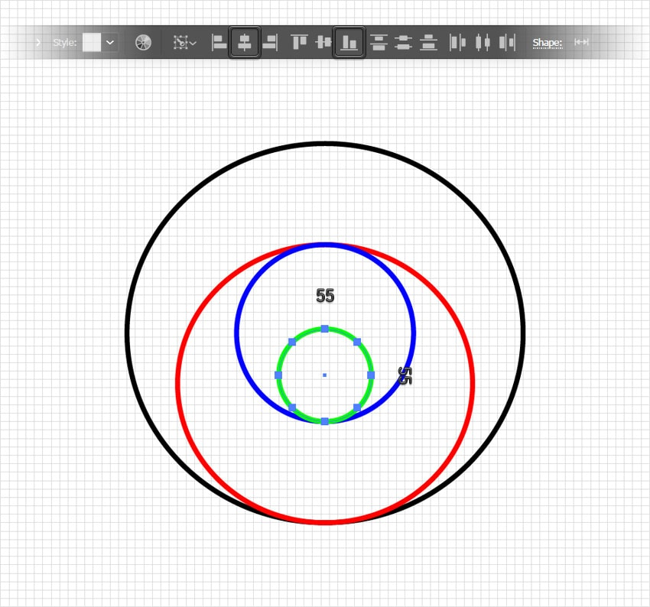
Шаг 6
Выберите инструмент Линия (\) и используйте его для создания вертикальной траектории размером 80 пикселей. Вы можете удерживать клавишу Shift нажатой при нажатии и перетаскивании, чтобы легко создать вертикальный контур. Расположите его точно так, как показано на первом изображении, и добавьте простую черную обводку.
Переключитесь на инструмент «Выделение» (A), выберите верхнюю опорную точку на вертикальном пути и перетащите её на 95 пикселей вправо. Опять же, помните, что при перетаскивании этой точки можно удерживать клавишу Shift, чтобы ограничить её движение.
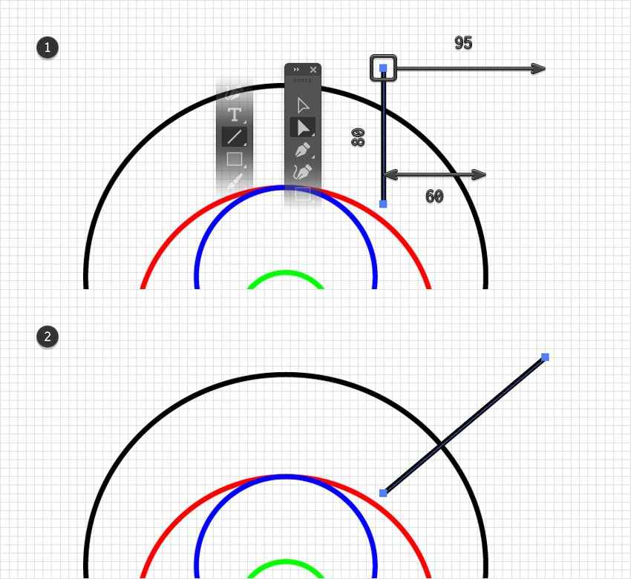
Шаг 7
Выберите нужную линию вместе с наибольшим кругом и нажмите кнопку "Контур" на панели "Навигатор" (Окно > Навигатор).
Нажмите Shift-Control-G, чтобы разгруппировать полученную группу контуров и повторно применить чёрный обводку.
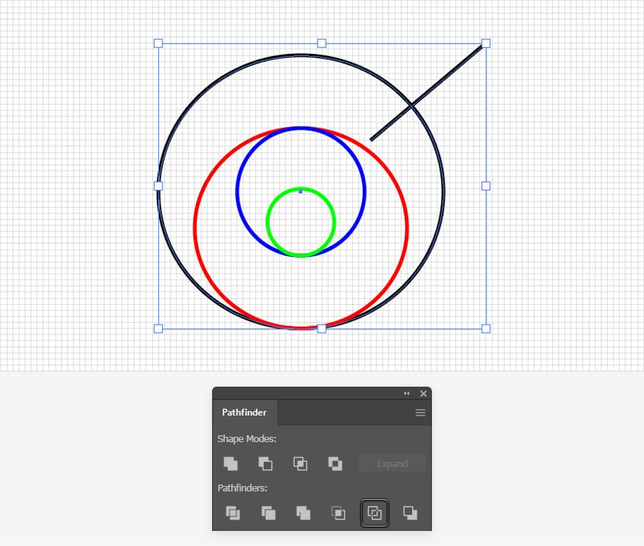
Шаг 8
Выберите путь, выделенный на первом изображении, и просто нажмите клавишу Delete, чтобы удалить его.
С помощью инструмента «Выделение» (A) выберите опорную точку, выделенную на втором изображении, и удалите её.
Выделите оставшийся путь, выделенный на третьем изображении, и также удалите его.
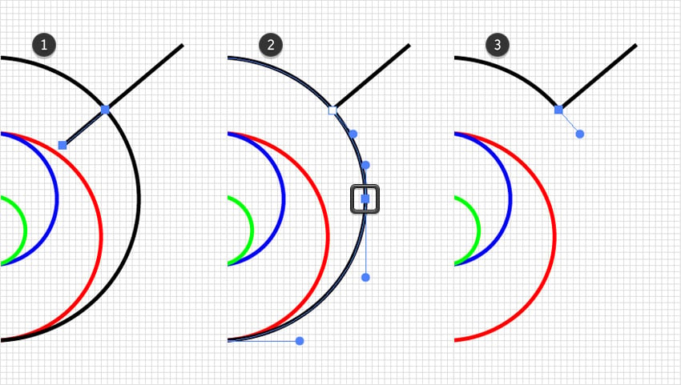
Шаг 9
С помощью инструмента «Прямое выделение» (A) выберите две перекрывающиеся опорные точки (выделены на первом изображении) и нажмите Ctrl-J, чтобы объединить эти два контура (Объект > Контур > Объединить).
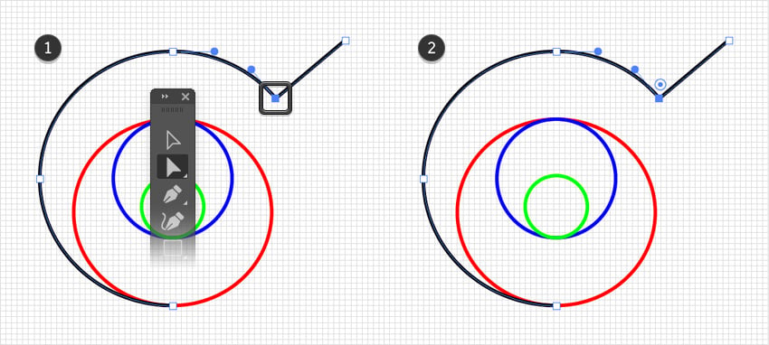
Шаг 10
Выберите инструмент «Выделение» (A) и сосредоточьтесь на красном контуре. Выберите самую левую опорную точку и нажмите клавишу Delete, чтобы удалить её.
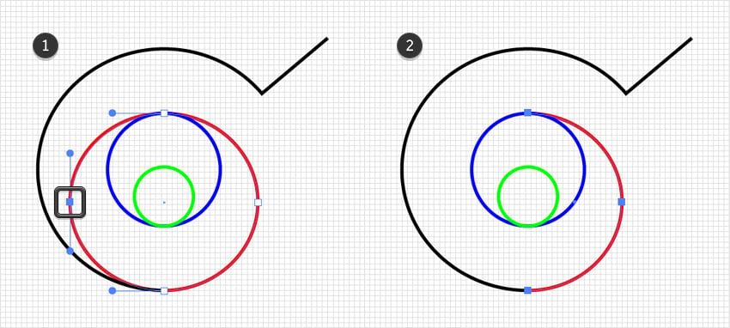
Шаг 11
Продолжайте обводить синим цветом, выберите самую правую опорную точку и удалите её.
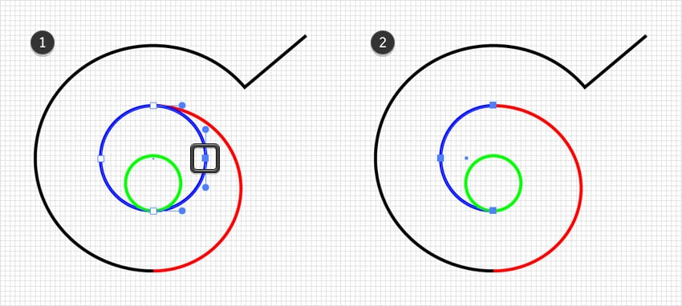
Шаг 12
Перейдите к зелёному пути, удерживая нажатой клавишу Shift, чтобы выбрать четыре опорные точки, выделенные на следующем изображении, а затем удалите их.
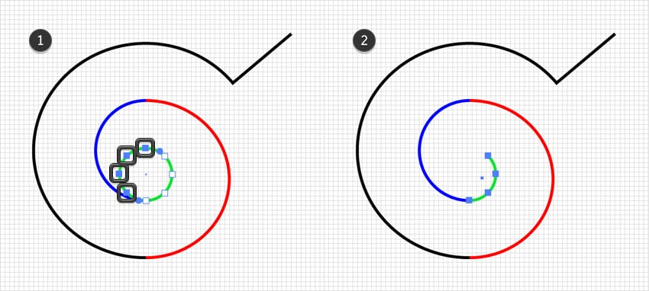
Шаг 13
С помощью инструмента выделения (V) выберите все контуры, из которых состоит ваш рисунок, и нажмите Ctrl-J, чтобы объединить их.
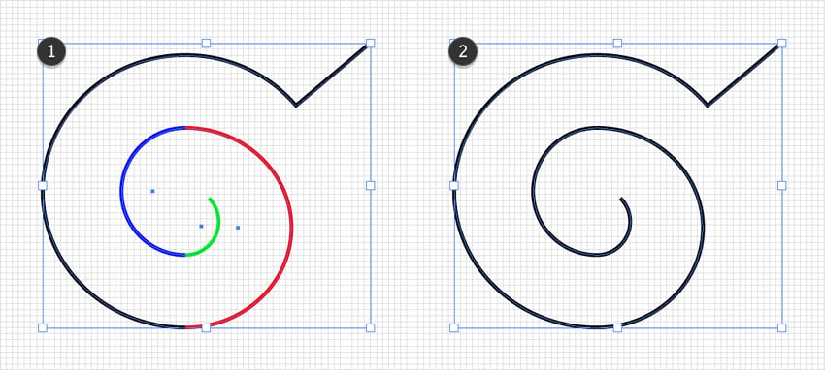
Шаг 14
Убедитесь, что ваш контур по-прежнему выделен, и сосредоточьтесь на панели «Управление». Откройте всплывающую панель «Обводка», чтобы увеличить толщину до 15 пикселей, а затем установите флажки «Закругление вершин» и «Закругление углов».
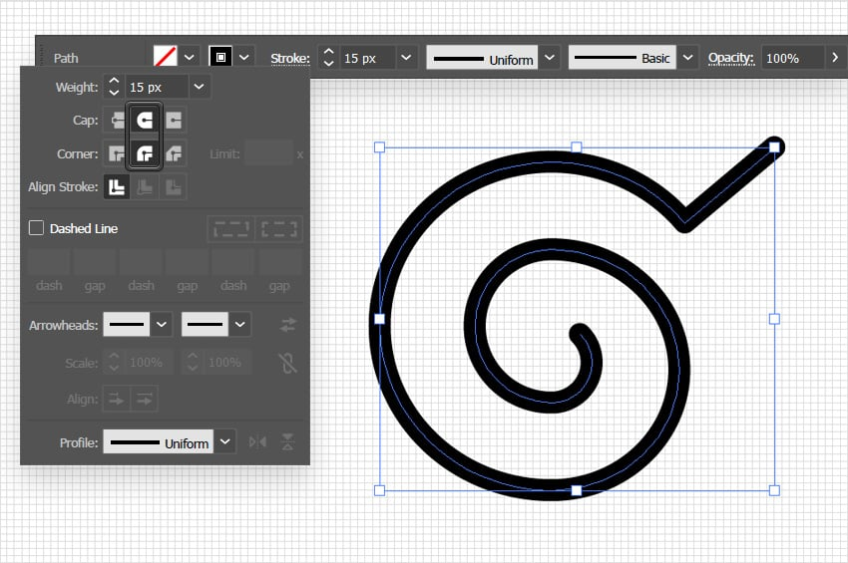
Шаг 15
Выберите инструмент «Прямоугольник» (M), используйте его для создания фигуры размером 50 x 145 пикселей и расположите её так, как показано на первом изображении. Сохраните настройки обводки, которые вы использовали для основной фигуры.
Сосредоточьтесь на этом прямоугольнике и переключитесь на инструмент «Выделение» (A). Выберите нижнюю правую опорную точку и перетащите её на 110 пикселей вправо, затем выберите верхнюю правую опорную точку и просто удалите её.
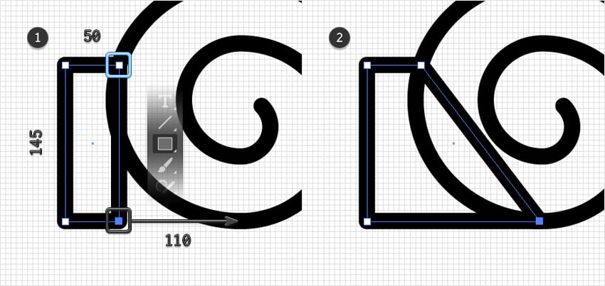
Шаг 16
Не отрывая взгляда от контура, созданного на предыдущем шаге, выберите верхнюю опорную точку и перетащите её на 50 пикселей вправо, как показано на втором изображении.
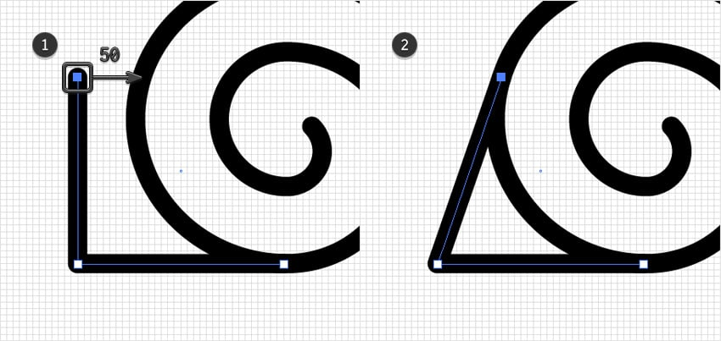
Шаг 17
Выберите все фигуры, из которых состоит ваш логотип Naruto headband, и перейдите в Объект> Контур> Контурная обводка , чтобы расширить обводки.
Оставьте выбранные фигуры выделенными и объедините их с помощью кнопки Объединить на панели Поиск контура. Залейте новую фигуру цветом R=73 G=79 B=84.
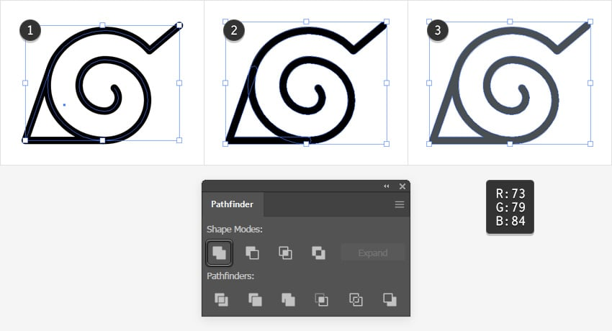
Шаг 18
Не снимая выделение с логотипа Наруто, добавьте обводку шириной 10 пикселей и примените тот же цвет, что и для заливки.
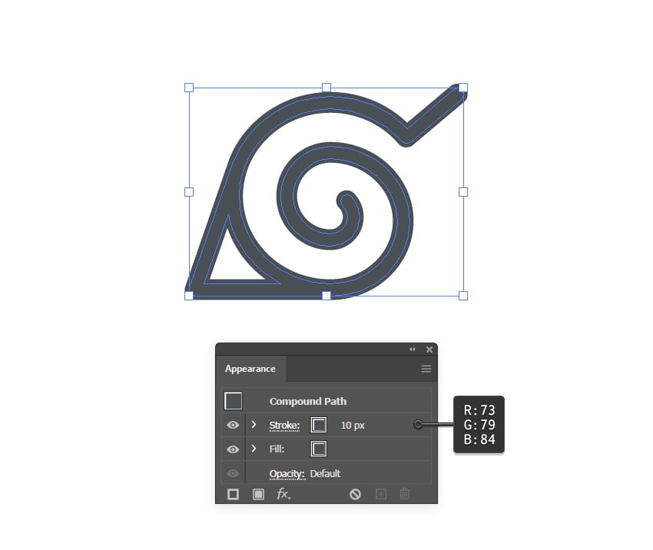
Шаг 19
Убедитесь, что ваш логотип Naruto по-прежнему выбран, и перейдите в Effect > Distort & Transform> Roughen. Введите настройки, показанные ниже, и нажмите OK.
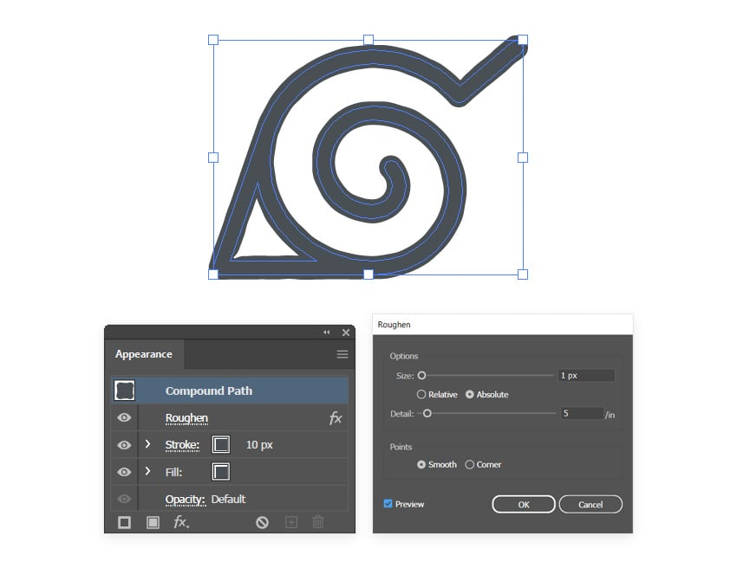
Шаг 20
Убедитесь, что ваш логотип Naruto по-прежнему выбран, и перейдите в Объект > Контур > Обводка контура. Объедините полученные фигуры, используя ту же кнопку Объединить на панели Навигатора.
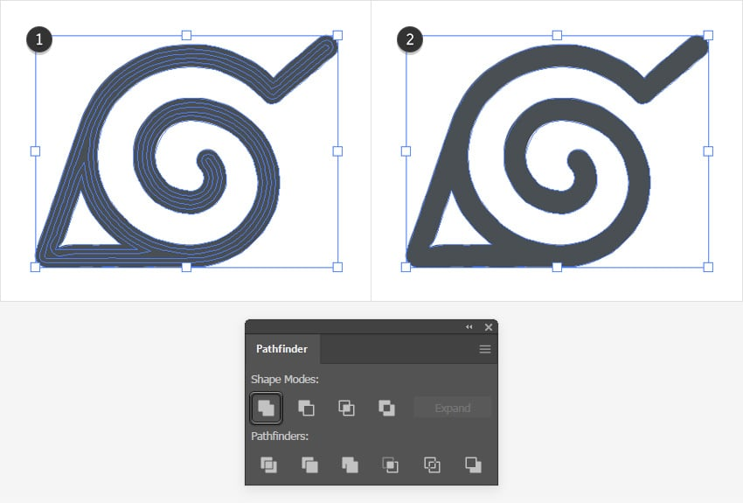
Шаг 21
Выберите инструмент «Прямоугольник» (M) и с его помощью создайте фигуру, которая будет занимать весь холст. Залейте этот прямоугольник R=188 G=192 B=208, а затем нажмите Shift-Control-[, чтобы переместить его за логотип повязки Наруто.

Шаг 22
Выберите свой логотип Naruto и перейдите в Эффект> Стилизация> Внутреннее свечение. Установите настройки, как показано ниже, и нажмите ОК.
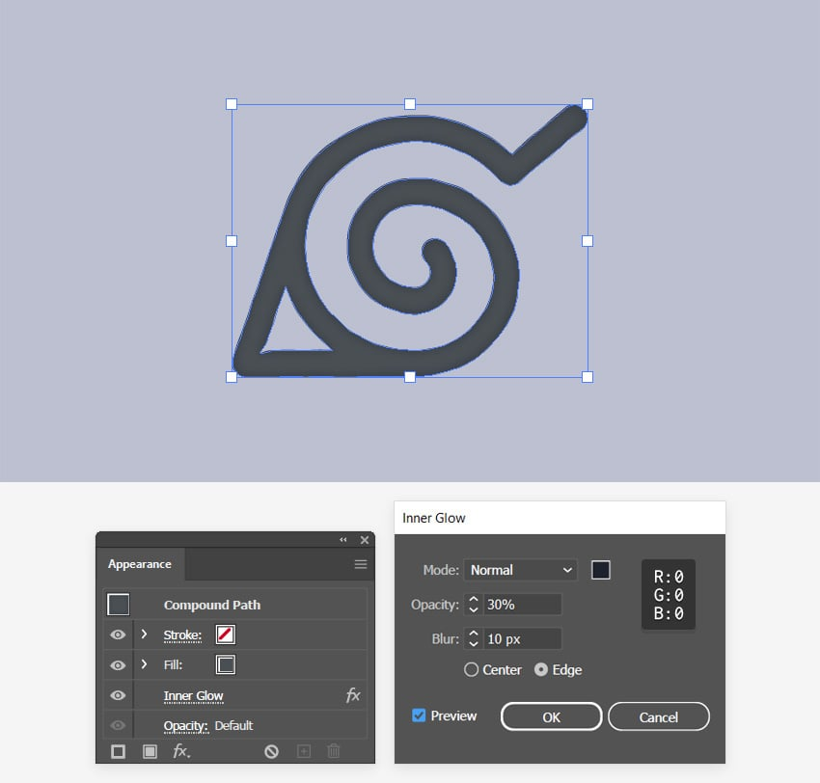
Шаг 23
Убедитесь, что ваш логотип Naruto по-прежнему выбран, и перейдите в Эффект> Стилизация> Отбрасывание тени. Введите настройки, показанные на следующем изображении, и нажмите OK. Теперь у вас есть оригинальный дизайн листа в стиле Наруто.
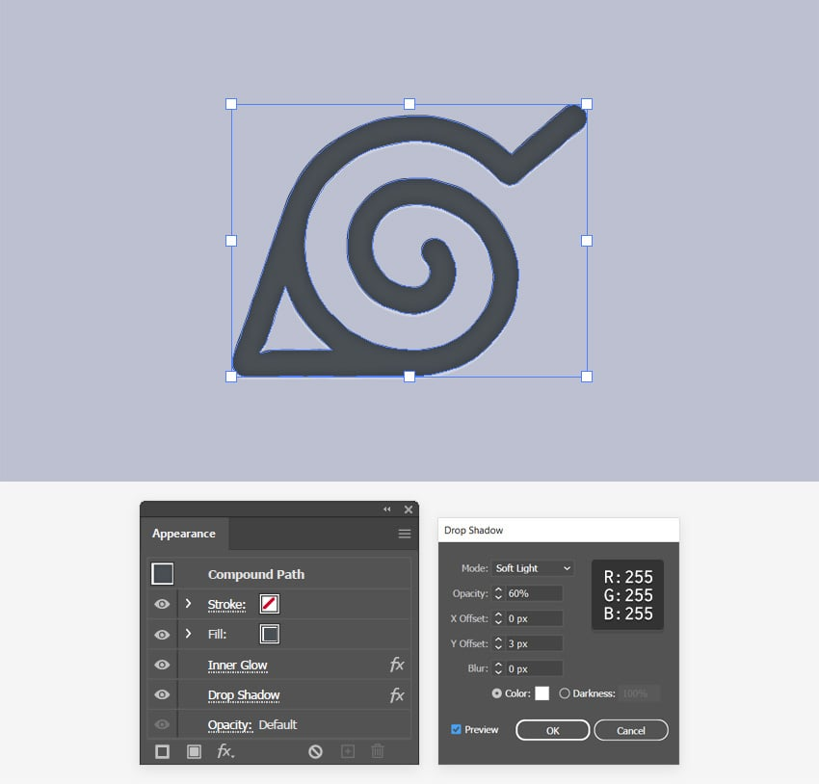
4. Как создать логотип Naruto Akatsuki
Значение символа «Наруто» не будет полным без этого. «Акацуки» переводится как «Рассвет» или «Рассветное время», что именно это и хотели привнести в мир шиноби-изгои из этой группы, хотя и с более мрачным подтекстом.
Акацуки, состоящие из дезертиров из разных деревень, которые на собственном опыте испытали ужасы войны, решили обозначать себя красным облаком, нарисованным на их длинных тёмных плащах, символизирующим «Кровавый дождь», который обрушился на Амегакуре (деревню Скрытого Дождя) во время войн. Таким образом, это яркое напоминание об их страданиях.
Шаг 1
Нажмите Ctrl-N, чтобы создать новый документ. Сохраните существующие настройки и нажмите кнопку Создать.
Включите сетку (Вид > Показать сетку или Ctrl-") и привязку к сетке (Вид > Привязка к сетке или Shift-Ctrl-"). Вам понадобится линия сетки через каждые 5 пикселей, поэтому просто перейдите в Правка > Настройки > Guides & Grid, введите 5 в поле Линия сетки через и 1 в поле Подразделения. Постарайтесь не расстраиваться из-за этой сетки — она облегчит вашу работу. Помните, что вы можете легко включить или отключить её с помощью сочетания клавиш Control-".
Вам также следует открыть панель "Информация" (Окно > Информация) для предварительного просмотра размера и положения ваших фигур в режиме реального времени. Не забудьте установить единицу измерения в пикселях в меню "Правка"> "Настройки"> "Единицы измерения". Все эти опции значительно увеличат скорость вашей работы. Теперь, когда все готово, давайте посмотрим, как вы можете создать этот логотип Naruto Akatsuki.

Шаг 2
Выберите инструмент «Эллипс» (L) на панели инструментов, а затем сосредоточьтесь на настройках цвета. Выберите заливку, чтобы удалить цвет, и дважды щёлкните по обводке, чтобы заменить существующий цвет на синий.
Перейдите на свою монтажную область и просто создайте фигуру размером 165 x 160 пикселей — сетка и привязка к сетке упростят задачу. Помните, что вы можете проверить панель «Информация», чтобы точно определить нужный размер.
Как только вы закончите, перейдите на панель "Внешний вид" (Окно > "Внешний вид"). Увеличьте вес штриха до 16 пикселей и уменьшите непрозрачность фигуры примерно до 25%.
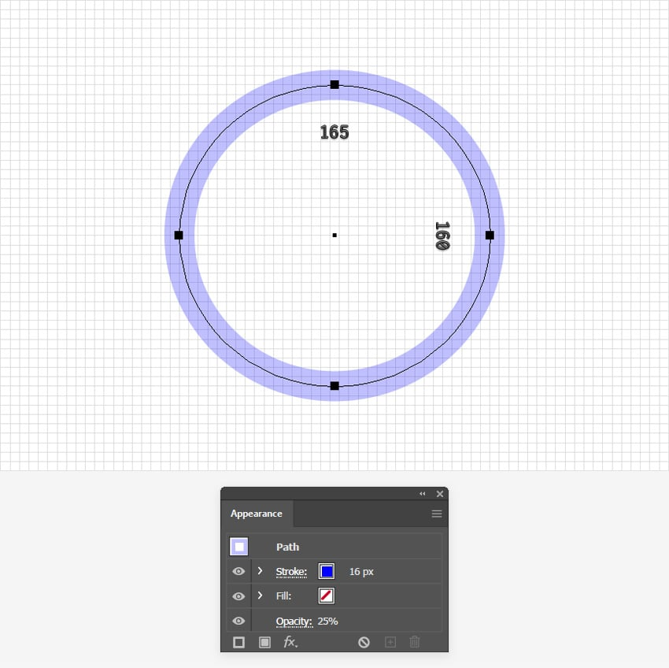
Шаг 3
С помощью инструмента «Эллипс» (L) создайте фигуру размером 155 x 185 пикселей и расположите её так, как показано на следующем изображении.
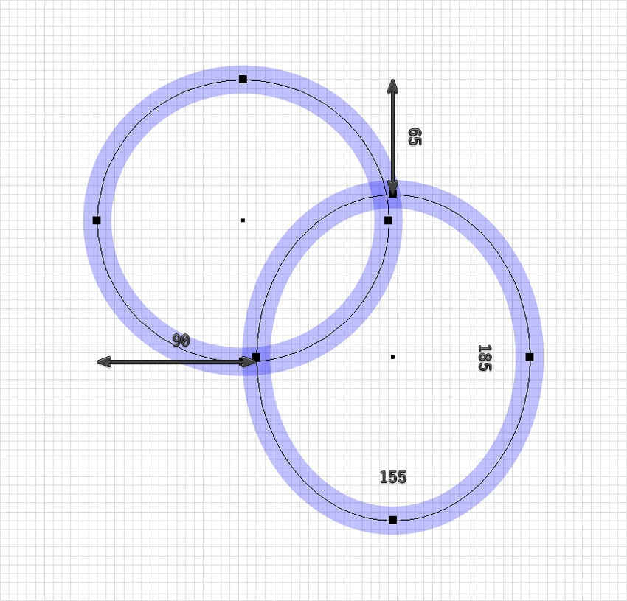
Шаг 4
Продолжайте работать с инструментом «Эллипс» (L), используйте его для создания фигуры размером 160 x 170 пикселей и расположите её так, как показано ниже.
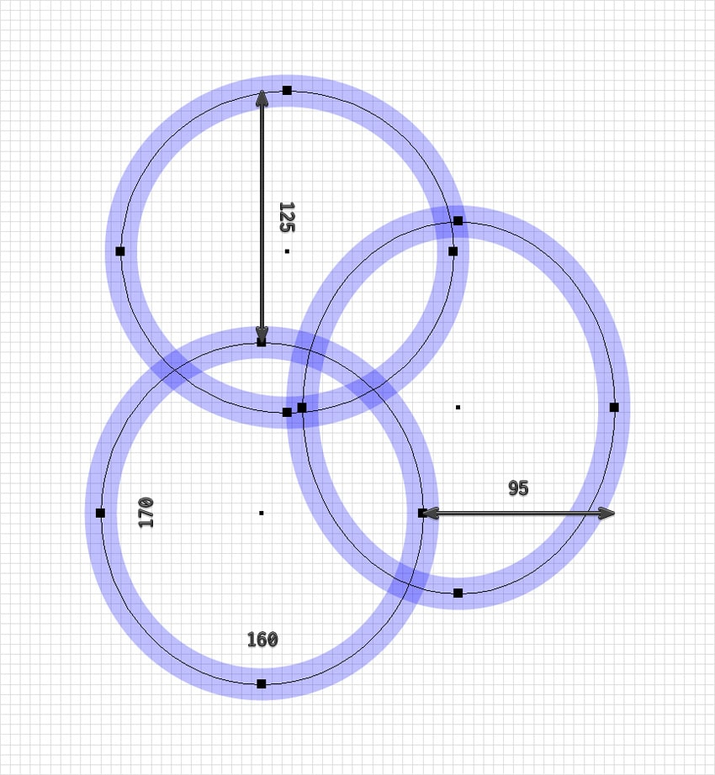
Шаг 5
С помощью инструмента «Эллипс» (L) создайте круг диаметром 135 пикселей и расположите его так, как показано ниже.
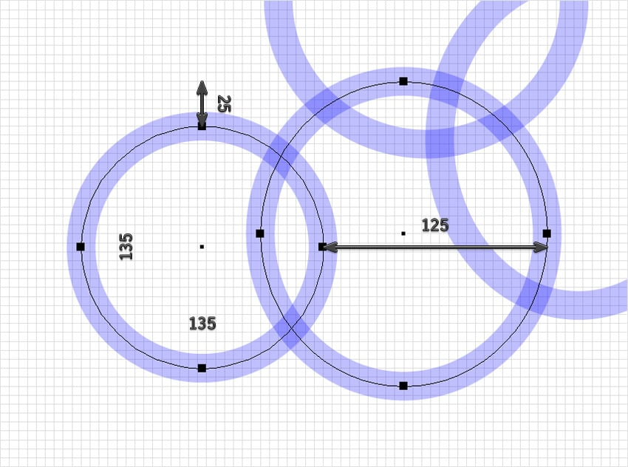
Шаг 6
Снова используйте инструмент «Эллипс» (L), чтобы создать фигуру размером 130 x 140 пикселей, и расположите её так, как показано на следующем изображении.
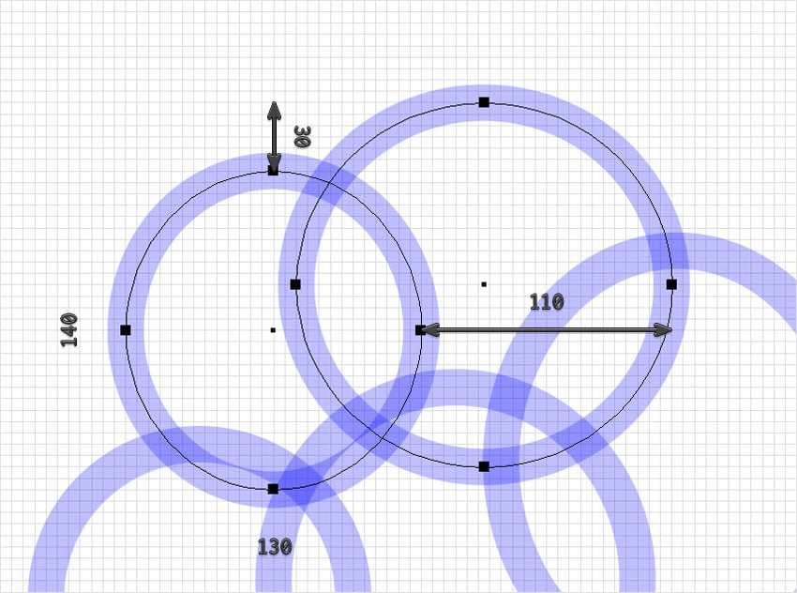
Шаг 7
Ещё раз используйте инструмент «Эллипс» (L), чтобы создать фигуру размером 150 x 230 пикселей и разместить её, как показано ниже.
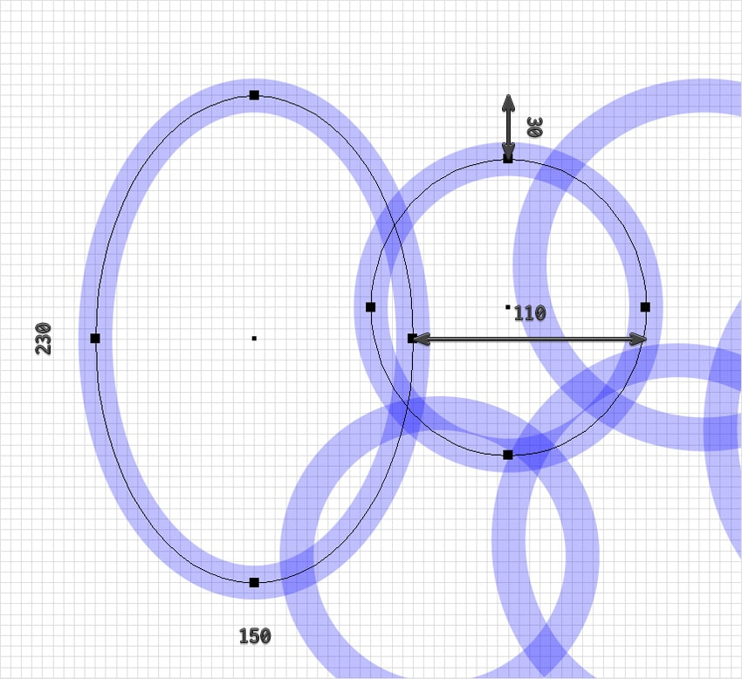
Шаг 8
Сосредоточьтесь на последнем созданном вами эллипсе и выберите инструмент «Линия» (\). С его помощью создайте горизонтальный контур шириной 210 пикселей и расположите его так, как показано ниже. Вы можете добавить красную обводку, чтобы сделать контур более заметным.
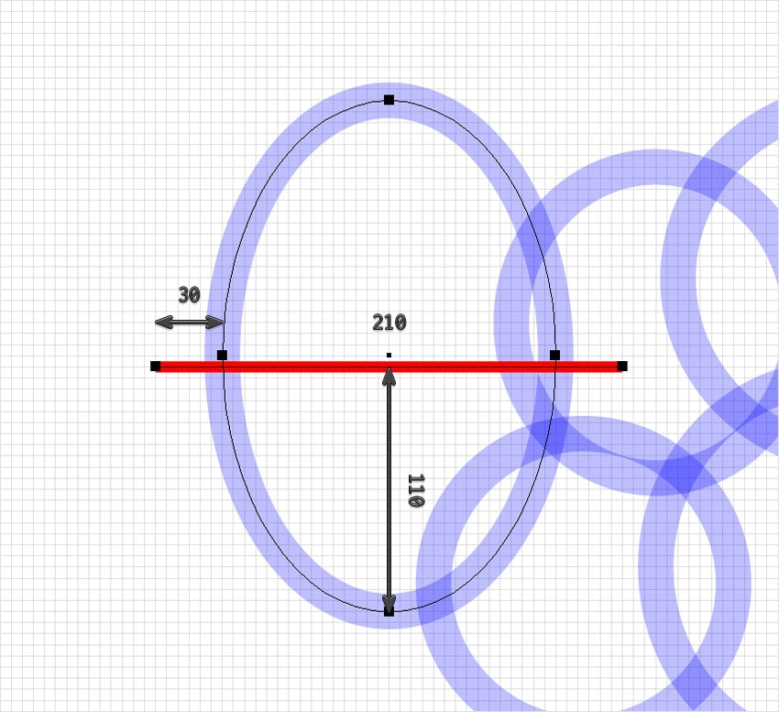
Шаг 9
Убедитесь, что горизонтальная линия по-прежнему выбрана, и перейдите в Эффект> Искажение и трансформация> Зигзаг. Введите настройки, указанные ниже, и нажмите OK, а затем перейдите к Объекту > Развернуть внешний вид.
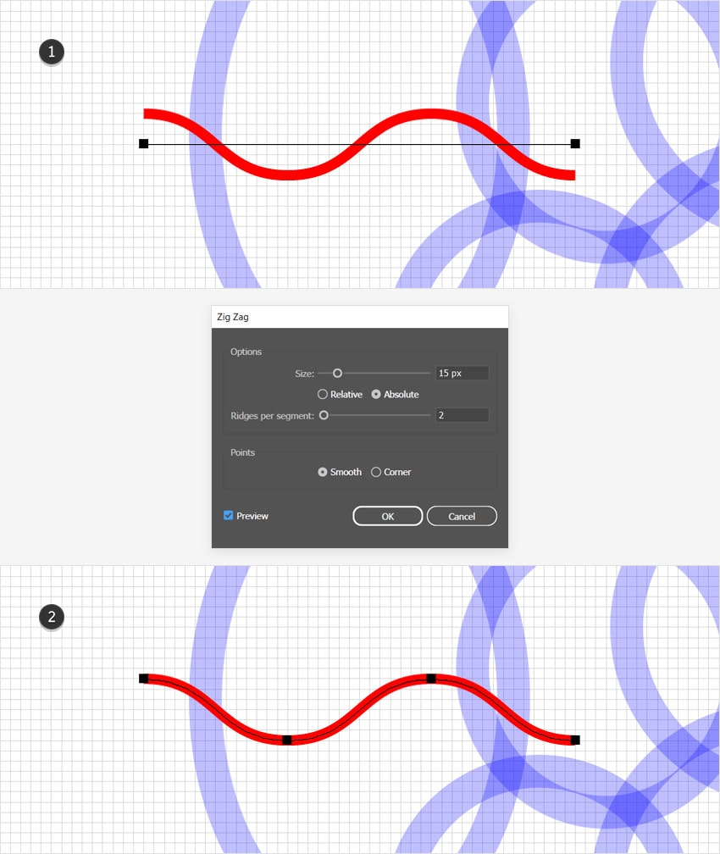
Шаг 10
Выберите нужную волнистую линию вместе с эллипсом, который находится за ней, и нажмите кнопку Разделить на панели Навигатора (Окно > Навигатор).
Нажмите Shift-Control-G, чтобы разгруппировать полученную группу фигур, а затем выберите только верхнюю фигуру и удалите её.
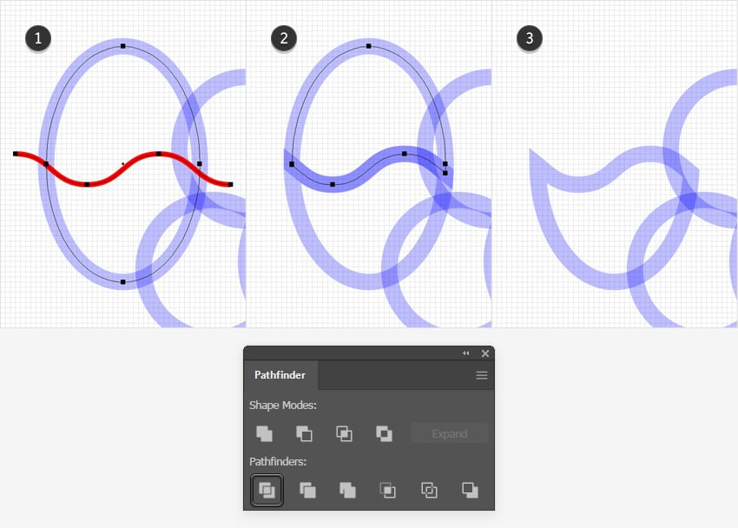
Шаг 11
Сосредоточьтесь на верхнем эллипсе и выберите инструмент «Эллипс» (L). Создайте фигуру размером 145 x 130 пикселей и измените цвет обводки на красный.
С помощью инструмента «Выделение» (V) выделите этот красный эллипс вместе с самым верхним эллипсом. Щелкните по последнему, чтобы сделать его опорной фигурой, а затем нажмите кнопки «Выровнять по центру по горизонтали» и «Выровнять по верхней границе по вертикали» на панели «Управление».
Снова выберите инструмент «Эллипс» (L), создайте круг диаметром 90 пикселей и измените цвет обводки на чёрный.
С помощью инструмента «Выделение» (V) выделите этот чёрный эллипс вместе с красным. Сделайте красный эллипс опорной фигурой, а затем нажмите кнопки «Выровнять по горизонтали слева» и «Выровнять по вертикали по центру» на панели «Управление».
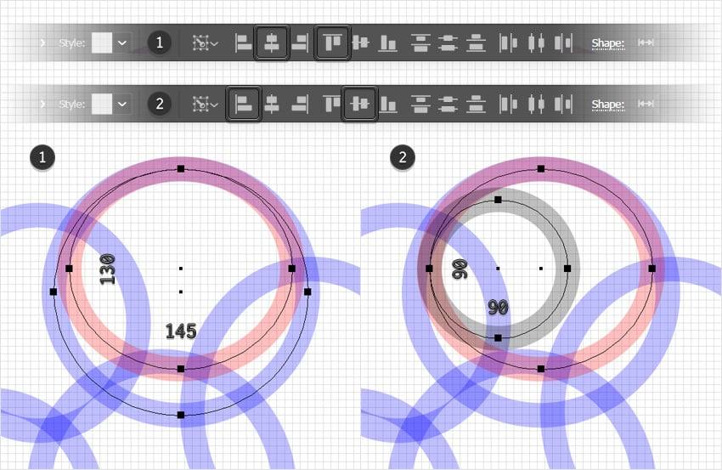
Шаг 12
Перейдите к крайнему правому синему эллипсу и снова выберите инструмент «Эллипс» (L). Создайте фигуру 115 x 100 пикселей, сделайте её красной и выровняйте, как показано на первом изображении.
Снова выберите инструмент «Эллипс» (L), создайте круг диаметром 80 пикселей, сделайте его чёрным и выровняйте, как показано на втором изображении.
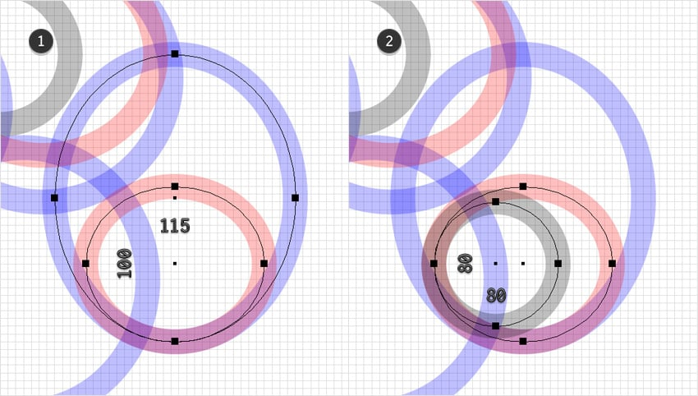
Шаг 13
Снова выберите инструмент «Эллипс» (L), чтобы создать круг диаметром 80 пикселей, сделайте его красным и выровняйте, как показано на следующем изображении.
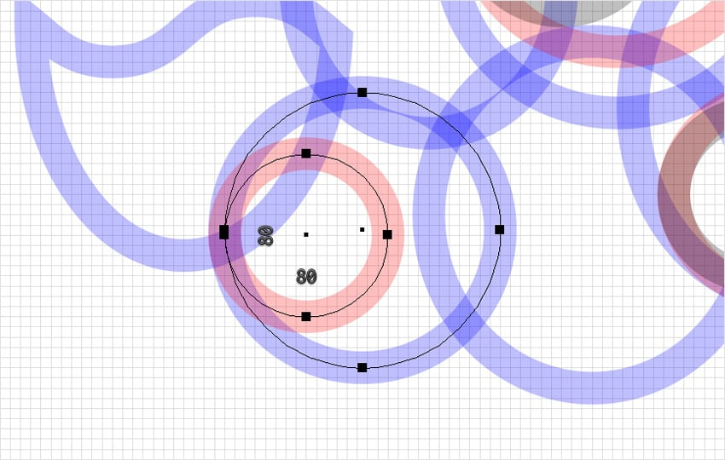
Шаг 14
Выделите все синие фигуры и объедините их с помощью кнопки Объединить на панели Паттернер. Перейдите к Инструменту прямого выделения (A), выделите опорные точки, отмеченные на втором изображении, и просто удалите их.
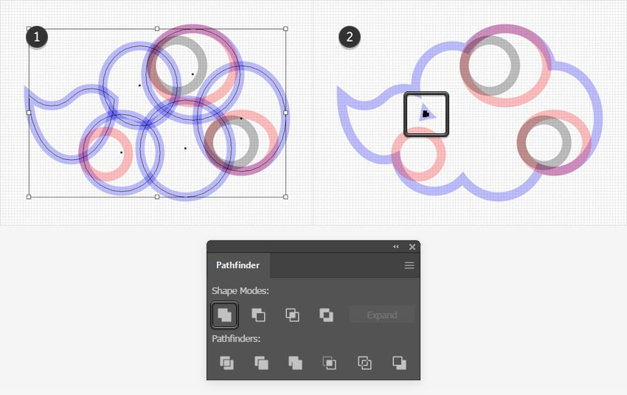
Шаг 15
Убедитесь, что инструмент «Выделение» (A) по-прежнему активен, и с его помощью выберите опорную точку, выделенную на первом изображении. Перейдите на панель «Управление» и установите радиус угла на 5 пикселей.
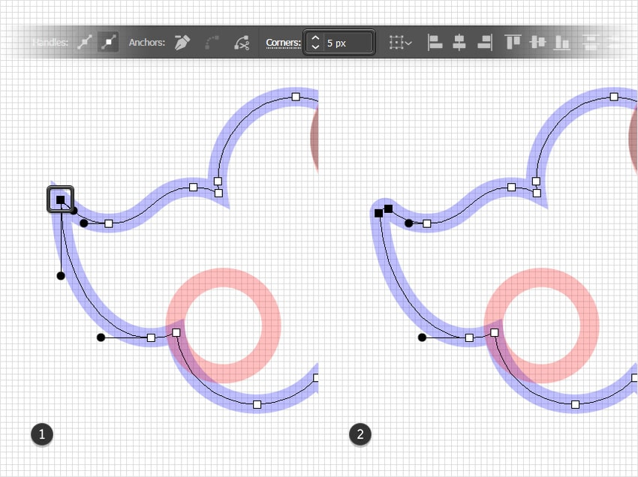
Шаг 16
Сосредоточьтесь на верхнем красном круге, используйте инструмент «Выделение» (A), чтобы выделить две опорные точки, отмеченные на первом изображении, и удалите их.
Продолжайте с чёрным кругом, выберите верхнюю опорную точку и удалите её.
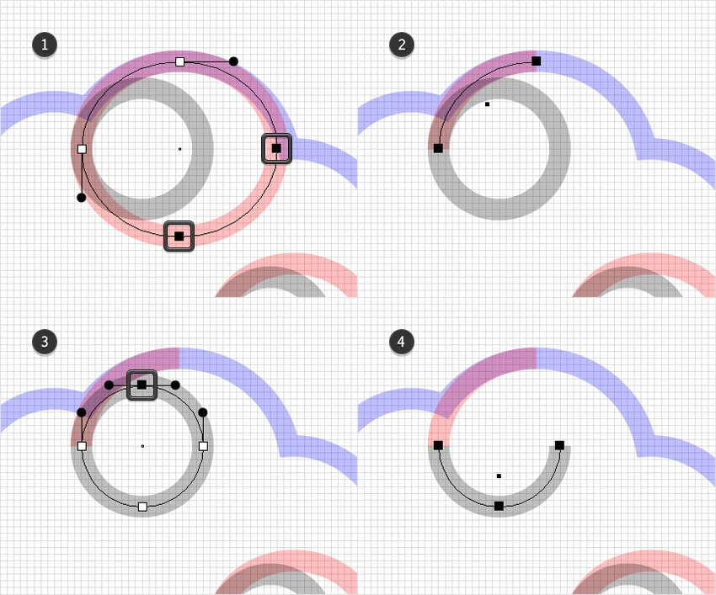
Шаг 17
Выберите оба пути, полученные на предыдущем шаге, и нажмите Control-J, чтобы объединить их.
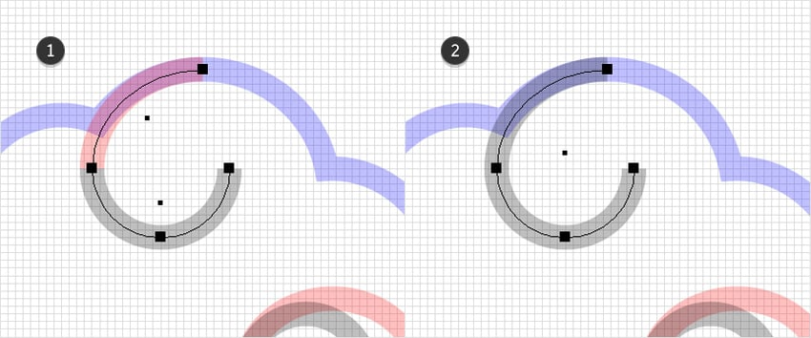
Шаг 18
Продолжайте с красным кругом, используйте инструмент «Выделение» (A), чтобы выделить две опорные точки, отмеченные на первом изображении, и удалите их.
Перейдите к чёрному кругу, выберите две опорные точки, выделенные на третьем изображении, и удалите их.
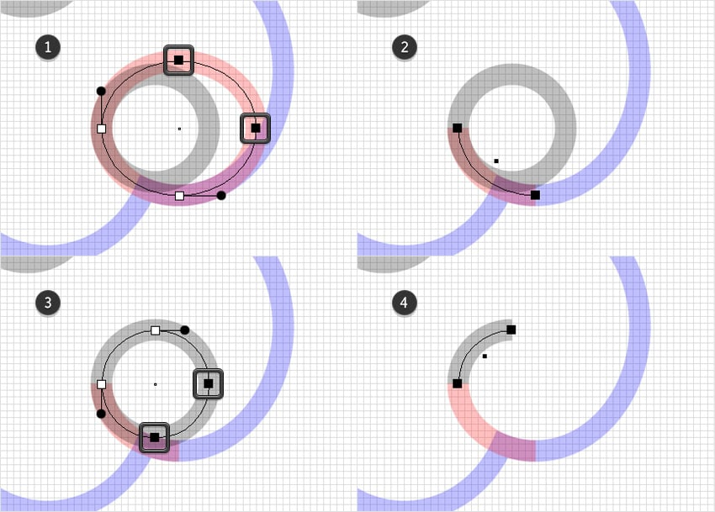
Шаг 19
Выберите оба пути, полученные на предыдущем шаге, и нажмите Ctrl-J, чтобы объединить их.
Перейдите к оставшемуся красному кругу, с помощью инструмента «Выделение» (A) выберите нижнюю опорную точку и удалите её. Выберите оставшийся контур и замените красный обводку на чёрную.
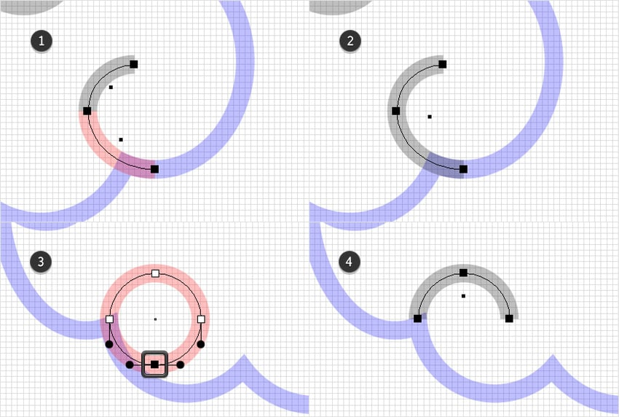
Шаг 20
Снова выберите основную форму облака и сосредоточьтесь на панели «Внешний вид». Увеличьте непрозрачность до 100% и измените цвет обводки на белый.
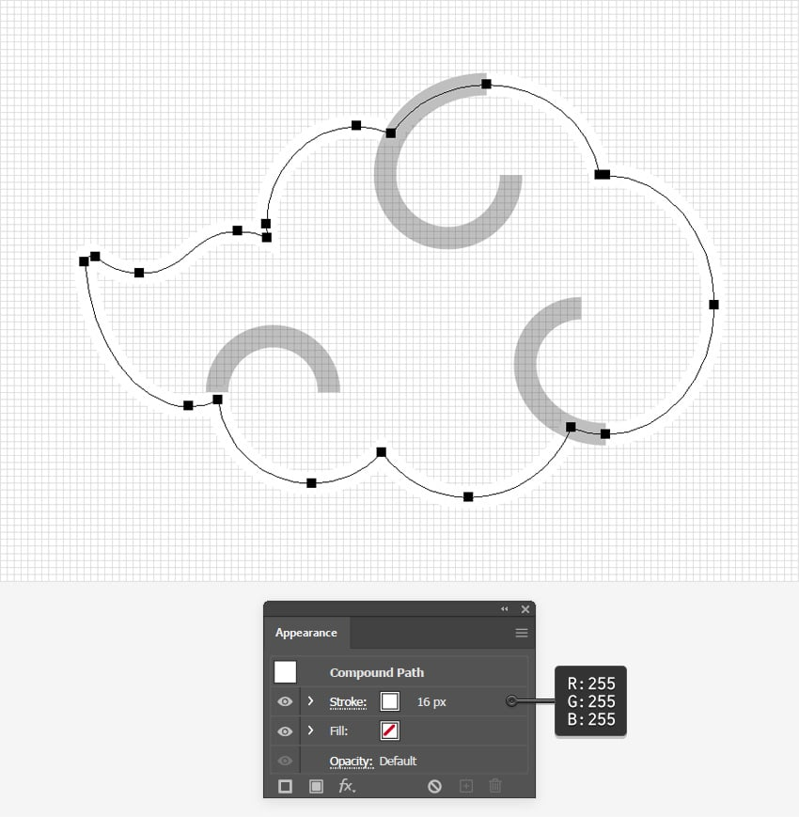
Шаг 21
Убедитесь, что форма облака выбрана, и продолжайте работать с панелью «Внешний вид». Выберите заливку и установите цвет R=241 G=72 B=65, а затем добавьте второй контур с помощью кнопки «Добавить новый контур».
Перетащите этот новый контур под заливку, выделите его, установите цвет R=29 G=34 B=44, а затем увеличьте его толщину до 28 пикселей.
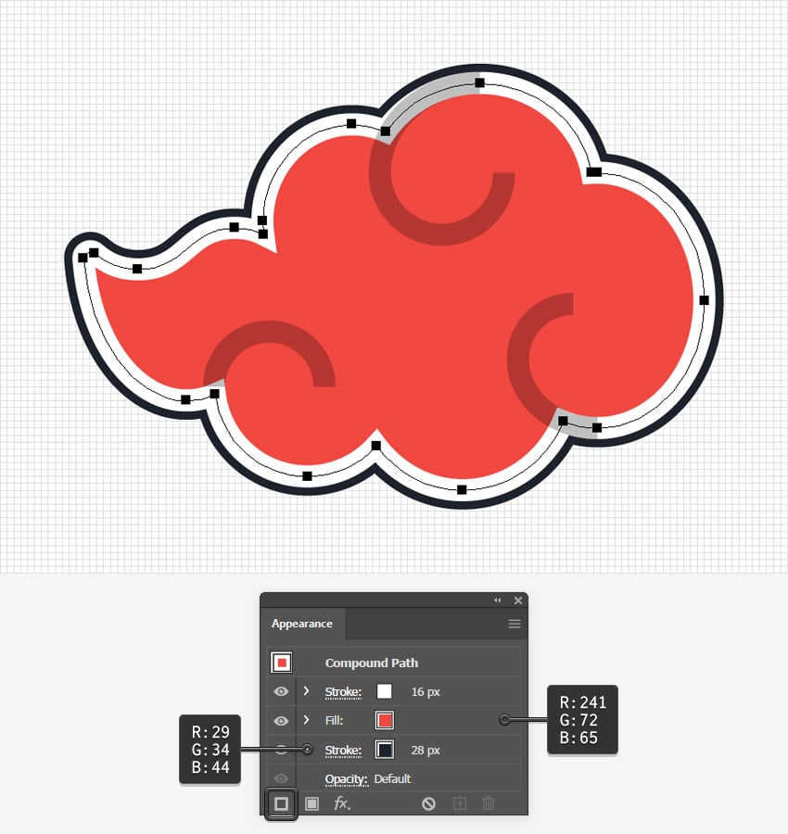
Шаг 22
Убедитесь, что ваша форма облака выбрана, и продолжайте работать с панелью «Внешний вид». Выберите существующую заливку и продублируйте её с помощью кнопки «Дублировать выделенный элемент».
Перетащите новую заливку в нижнюю часть панели "Внешний вид", выберите ее и перейдите к Эффекту> Контуру > Контуру смещения. Установите для смещения значение -15 пикселей и нажмите OK, а затем выберите Эффект> Искажение и трансформация > Преобразовать. Просто перетащите этот ползунок для перемещения по вертикали на 50 пикселей, нажмите OK и перейдите к Эффекту> Размытию> Размытию по Гауссу. Установите радиус на 15 пикселей и нажмите ОК, а затем вернитесь на панель «Оформление», чтобы уменьшить непрозрачность нижней заливки до 50%.
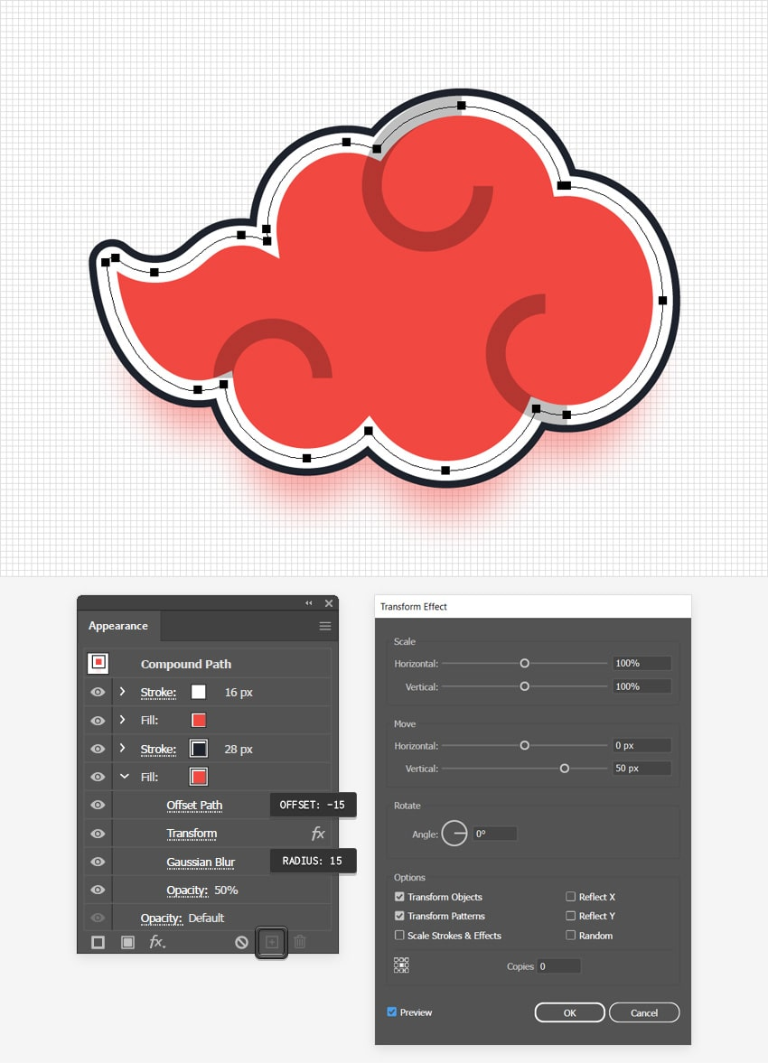
Шаг 23
Наконец, выделите эти чёрные контуры и сосредоточьтесь на панели «Управление». Увеличьте непрозрачность до 100% и измените цвет на белый, а затем откройте всплывающую панель «Обводка», чтобы проверить кнопку «Закругление».
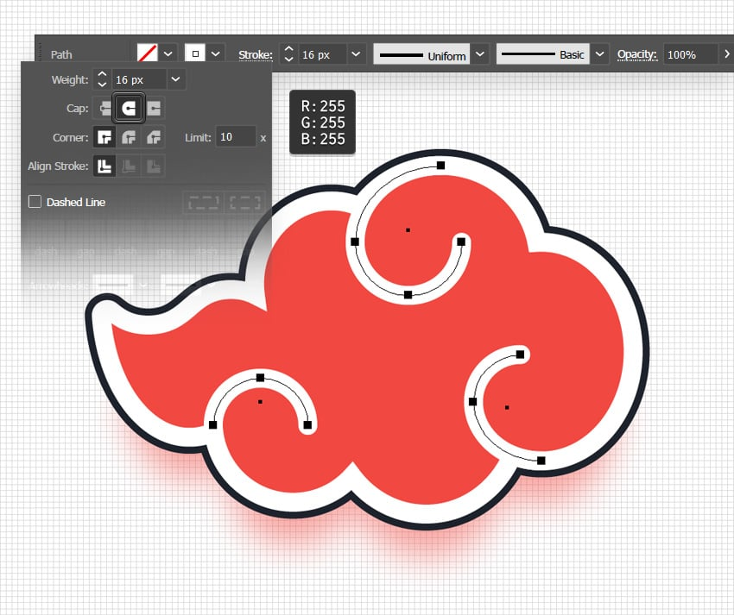
Поздравляю! Ты молодец!

